TRƯỜNG ĐẠI HỌC CÔNG NGHỆ SÀI GÒN

**KHOA CÔNG NGHỆ THÔNG TIN**

---oOo---

**LUẬN VĂN TỐT NGHIỆP**

*Tên đề tài:*

XÂY DỰNG WEBSITE THƯ VIỆN SỐ

Người hướng dẫn: **ThS. TRẦN QUỐC TRƯỜNG**

Sinh viên thực hiện: **1.** **NGÔ MINH ĐẠT**

**2.** **NGÔ ĐỨC TRẦN CƯỜNG**

TP HỒ CHÍ MINH – Năm 2025

BỘ GIÁO DỤC VÀ ĐÀO TẠO CỘNG HÒA XÃ HỘI CHỦ NGHĨA VIỆT NAM

**TRƯỜNG ĐẠI HỌC CÔNG NGHỆ SÀI GÒN** Độc lập – Tự do – Hạnh phúc

TP. HỒ CHÍ MINH - - - - - - - - - -

----------

KHOA : ***Công Nghệ Thông Tin***

**NHIỆM VỤ BÀI THI TỐT NGHIỆP**

*(Sinh viên phải dán tờ này vào trang thứ nhất của Bản thuyết minh)*

HỌ VÀ TÊN : 1/ Ngô Minh Đạt MSSV DH51801379 LỚP: D18_TH01

2/ Ngô Đức Trần cường MSSV DH52110659 LỚP: D21_TH11

NGÀNH : **Tin học**

1. ĐẦU ĐỀ BÀI THI :

**Xây dựng website thư viện số**

1. NHIỆM VỤ YÊU CẦU VỀ NỘI DUNG VÀ SỐ LIỆU BAN ĐẦU:

- Quản lý tài liệu

- Quản lý người dùng

- Quản lý qr code

- Quản lý liên hệ

- Quản lý giao dịch thanh toán

- Thống kê báo cáo

1. CÁC HỒ SƠ VÀ TÀI LIỆU CUNG CẤP BAN ĐẦU :

Hướng dẫn hàng tuần

1. NGÀY GIAO NHIỆM VỤ BÀI THI : 28/04/2025
2. NGÀY HOÀN THÀNH NHIỆM VỤ : 30/07/2025
3. HỌ TÊN NGƯỜI HƯỚNG DẪN: PHẦN HƯỚNG DẪN
   1. ThS. Trần Quốc Trường Tất cả

**Nội dung và yêu cầu của Bài thi Tốt nghiệp đã được thông qua Khoa.**

*Tp. Hồ Chí Minh, ngày … tháng … năm 2025*

**TRƯỞNG KHOA NGƯỜI HƯỚNG DẪN CHÍNH**

*(Ký và ghi rõ họ tên) (Ký và ghi rõ họ tên)*

LỜI CẢM ƠN

Trong suốt thời gian học tập tại trường, chúng em cảm thấy rất biết ơn và kính trọng các thầy cô đã tận tình giúp đỡ, hướng dẫn chúng em từng chút.

Lời đầu tiên, chúng em xin cảm ơn Ban giám hiệu trường Đại học Công nghệ

Sài Gòn đã tạo điều kiện môi trường cho chúng em học tập.

Chúng em xin cảm ơn thầy chủ nhiệm Bùi Nhật Bằng đã dành thời gian quan tâm cũng như hướng dẫn mỗi lần sinh viên có thắc mắc hay phân vân đăng ký môn học.

Chúng em xin cảm ơn thầy Trần Quốc Trường đã giúp đỡ, nhận xét, chỉnh sửa từng cái sai sót để chúng em có thể hoàn thành luận văn tốt nghiệp này một cách hoàn thiện.

Lời cuối, em xin chúc những điều đẹp nhất đến với mọi người !

TP.HCM, ngày 14 tháng 07 năm 2024

Sinh viên thực hiện

Ngô Minh Đạt

Ngô Đức Trần Cường

MỤC LỤC

Chương 1. GIỚI THIỆU 1

1.1 ĐẶT VẤN ĐỀ 1

1.2 NHỮNG THÁCH THỨC CẦN GIẢI QUYẾT 1

1.3 NỘI DUNG, PHẠM VI THỰC HIỆN 2

1.4 KẾT QUẢ CẦN ĐẠT 4

Chương 2. PHƯƠNG PHÁP THỰC HIỆN 7

2.1 CÁC HỆ THỐNG TƯƠNG TỰ 7

2.2 CƠ SỞ LÝ THUYẾT 7

2.3 CÔNG NGHỆ SỬ DỤNG 9

2.4 PHÂN TÍCH YÊU CẦU 10

Chương 3. THIẾT KẾ 18

3.1 MÔ HÌNH DỮ LIỆU 18

3.2 MÔ HÌNH XỬ LÝ 22

3.3 HỆ THỐNG MÀN HÌNH 58

Chương 4. Thử nghiệm 65

4.1 GIAO DIỆN NGƯỜI DÙNG CUỐI 65

4.2 GIAO DIỆN QUẢN TRỊ VIÊN HỆ THỐNG 71

Chương 5. KẾT LUẬN 79

5.1 KẾT QUẢ ĐỐI CHIẾU VỚI MỤC TIÊU 79

5.2 CÁC VẤN ĐỀ CÒN TỒN ĐỌNG 81

5.3 MỞ RỘNG 82

#### **MỤC LỤC CÁC HÌNH VẼ**

Hình 2-1: Sơ đồ chức năng 12

Hình 2-2: Use case tổng quát 13

Hình 3-1: Sơ đồ dữ liệu ở mức luận lý 23

Hình 3-2: Sơ đồ tuần tự đăng ký tài khoản 29

Hình 3-3: Sơ đồ tuần tự đăng nhập 30

Hình 3-4: Sơ đồ tuần tự quên mật khẩu 31

Hình 3-5: Sơ đồ tuần tự xác minh mã và đổi mật khẩu 32

Hình 3-6: Sơ đồ tuần tự xem tài liệu có phí 33

Hình 3-7: Sơ đồ tuần tự thanh toán đơn hàng 34

Hình 3-8: Sơ đồ tuần tự tải tài liệu đã thanh toán 35

Hình 3-9: Sơ đồ tuần tự đăng nhập admin 36

Hình 3-10: Sơ đồ tuần tự quản lý danh mục 37

Hình 3-11: Sơ đồ tuần tự quản lý tài liệu 38

Hình 3-12: Sơ đồ tuần tự quản lý tác giả / nhà xuất bản / người dùng 39

Hình 3-13: Sơ đồ tuần tự quản lý đơn hàng 40

Hình 3-14: Sơ đồ tuần tự quản lý mã QR 41

Hình 3-15: Sơ đồ tuần tự quản lý liên hệ 42

Hình 3-16: Sơ đồ tuần tự trang tổng quan 43

Hình 3-17: Sơ đồ hoạt động đăng ký tài khoản 44

Hình 3-18: Sơ đồ hoạt động đăng nhập 45

Hình 3-19: Sơ đồ hoạt động quên mật khẩu 46

Hình 3-20: Sơ đồ hoạt động xem tài liệu 47

Hình 3-21: Sơ đồ hoạt động thanh toán tài liệu 48

Hình 3-22: Sơ đồ hoạt động tải tài liệu sau khi thanh toán 100% 49

Hình 3-23: Sơ đồ hoạt động gửi liên hệ 50

Hình 3-24: Sơ đồ hoạt động đăng nhập admin 51

Hình 3-25: Sơ đồ hoạt động quản lý danh mục 52

Hình 3-26: Sơ đồ hoạt động quản lý tài liệu 53

Hình 3-27: Sơ đồ hoạt động quản lý tác giả / nhà xuất bản / người dùng 54

Hình 3-28: Sơ đồ hoạt động quản lý đơn hàng 55

Hình 3-29: Sơ đồ hoạt động quản lý mã QR 56

Hình 3-30: Sơ đồ hoạt động quản lý liên hệ 57

Hình 3-31: Sơ đồ hoạt động trang tổng quát 58

Hình 3-32: Màn hình danh sách tài liệu người dùng 59

Hình 3-33: Màn hình đăng nhập 60

Hình 3-34: Màn hình chi tiết tài liệu 61

Hình 3-35: Màn hình thanh toán tài liệu 62

Hình 3-36: Màn hình dashboard Admin 63

Hình 3-37: Màn hình danh sách admin 64

Hình 3-38: Màn hình chỉnh sửa và tạo mới admin 65

Hình 4-1: Màn hình người dùng cuối đăng nhập 66

Hình 4-2: Màn hình xem danh sách tài liệu 67

Hình 4-3: Màn hình xem chi tiết tài liệu miễn phí 68

Hình 4-4: Màn hình xem chi tiết tài liệu có phí 69

Hình 4-5: Màn hình thanh toán tài liệu 70

Hình 4-6: Màn hình thông tin tài khoản 71

Hình 4-7: Màn hình nhận email thông báo thành công 71

Hình 4-8: Màn hình đăng nhập admin 72

Hình 4-9: Màn hình xem danh sách danh mục 73

Hình 4-10: Màn hình tạo mới danh mục 73

Hình 4-11: Màn hình xem danh sách tác giả 74

Hình 4-12: Màn hình tạo mới tác giả 75

Hình 4-13: Màn hình xem danh sách nhà xuất bản 75

Hình 4-14: Màn hình tạo mới nhà xuất bản 76

Hình 4-15: Màn hình xem danh sách tài liệu 76

Hình 4-16: Màn hình tạo mới tài liệu 77

Hình 4-17: Màn hình xem danh sách đơn hàng 77

Hình 4-18: Màn hình xem danh sách mã QR 78

Hình 4-19: Màn hình xem danh sách người dùng 79

Hình 4-20: Màn hình xem báo cáo tổng hợp 79

# 

# GIỚI THIỆU

## ĐẶT VẤN ĐỀ

Hiện nay, nhu cầu tìm kiếm và sử dụng tài liệu học thuật dưới dạng số hóa ngày càng tăng cao. Các nền tảng như Hành Trang Số đã cung cấp tài liệu điện tử nhưng vẫn còn nhiều hạn chế trong việc quản lý quyền truy cập, theo dõi hành vi người dùng và kiểm soát việc phát tán tài liệu.

Thư viện số được phát triển với mục tiêu khắc phục các hạn chế này bằng cách xây dựng một hệ thống tích hợp quản lý tài liệu, danh mục, nhà xuất bản, tác giả và QR Code, giúp người dùng dễ dàng tìm kiếm, xem và tải tài liệu một cách tiện lợi nhưng vẫn đảm bảo tính bảo mật và khả năng kiểm soát chặt chẽ.

Mục tiêu cụ thể của hệ thống:

* Cung cấp công cụ tìm kiếm tài liệu chi tiết với các bộ lọc và sắp xếp linh hoạt.
* Tạo mã QR Code cho từng tài liệu, giúp người dùng truy cập nhanh chóng mà không cần thao tác phức tạp.
* Tích hợp hệ thống thống kê chi tiết, giúp quản trị viên nắm rõ tình trạng tài liệu và hành vi người dùng.

## NHỮNG THÁCH THỨC CẦN GIẢI QUYẾT

* Kiểm soát tài liệu miễn phí và có phí:
  + Thay vì tất cả tài liệu đều phải có mã kích hoạt như Hành Trang Số, hệ thống Thư viện số sẽ phân loại rõ ràng: tài liệu miễn phí, tài liệu có phí, tài liệu có phí yêu cầu thanh toán 25, 50, 100% thì sẽ được đọc tuỳ vào mức % thanh toán. Nếu thanh toán 100% thì sẽ được tải và đọc đầy đủ nội dung
  + Mỗi loại tài liệu sẽ có cơ chế truy cập khác nhau, chẳng hạn: tài liệu miễn phí có thể xem toàn bộ, tài liệu có phí chỉ xem 3-5 trang nếu mua và thanh toán
* Theo dõi lượt xem/tải chi tiết:
  + Hệ thống cần triển khai các công cụ thống kê chi tiết để theo dõi lượt xem, lượt tải, lượt quét QR Code. Từ đó, quản trị viên có thể biết được tài liệu nào đang được quan tâm nhiều nhất, tài liệu nào có lượt quét QR cao nhưng chưa được tải về.
* Khả năng mở rộng hệ thống:
  + Với số lượng tài liệu dự kiến có thể lên tới hàng ngàn, hệ thống phải đảm bảo khả năng mở rộng mà không làm giảm hiệu suất. Điều này đòi hỏi kiến trúc hệ thống phải linh hoạt và tối ưu.

## NỘI DUNG, PHẠM VI THỰC HIỆN

Hệ thống Thư viện số sẽ bao gồm các chức năng chính sau:

* Quản lý người dùng:
  + Đăng ký tài khoản, đăng nhập, đặt lại mật khẩu cho cả người quản trị hệ thống và độc giả
  + Theo dõi lịch sử mua tài liệu, lịch sử xem/tải tài liệu, lịch sử quét QR.
  + Quản lý độc giả đối với người quản trị hệ thống
* Quản lý tài liệu:
  + Thêm mới tài liệu, cập nhật thông tin, xóa tài liệu.
  + Phân loại tài liệu miễn phí và có phí.
  + Lọc tài liệu với bộ lọc nâng cao như (Miễn phí hay Có phí, Danh mục, Tác giả, Nhà xuất bản, Tên tài liệu)
* Quản lý danh mục:
  + Tạo, chỉnh sửa, xóa các danh mục tài liệu (ví dụ: Khoa học, Văn học, Lịch sử).
  + Mỗi tài liệu chỉ thuộc một danh mục duy nhất.
  + Cho phép người dùng lọc tài liệu theo danh mục.
* Quản lý tác giả
  + Tạo, chỉnh sửa, xóa các tác giả.
  + Mỗi tài liệu có thể có nhiều tác giả hoặc 1 tác giả.
  + Cho phép người dùng lọc tài liệu theo tác giả.
* Quản lý nhà xuất bản
  + Tạo, chỉnh sửa, xóa các nhà xuất bản.
  + Mỗi tài liệu có thể có 1 nhà xuất bản duy nhất.
  + Cho phép người dùng lọc tài liệu theo nhà xuất bản.
* Quản lý QR Code:
  + Tạo mã QR cho từng tài liệu.
  + Cập nhật thông tin QR (liên kết tải tài liệu, liên kết đi đến tài liệu).
  + Thống kê số lượt quét QR, lượt tải thông qua QR.
* Quản lý đơn hàng
  + Xem lịch sử đơn hàng của các độc giả(Thanh toán hoặc Chưa thanh toán)
  + Cho phép quản trị viên lọc nâng cao qua (Tên, Email, Số điện thoại, Đã thanh toán hay Chưa thanh toán)
* Quản lý liên hệ
  + Xem lịch sử các độc giả có nhu cầu liên hệ giải quyết các vấn đề liên quan
  + Cho phép quản trị viên lọc nâng cao qua (Tên, Email, Số Điện thoại) để dễ dàng giải quyết các nhu cầu liên quan của độc giả
* Thống kê và báo cáo:
  + Thống kê chi tiết từng tài liệu: lượt xem, lượt tải, lượt quét QR.
  + Thống kê tổng doanh thu đơn mua hàng
  + Thống kê tài liệu miễn phí và tài liệu có phí.

## KẾT QUẢ CẦN ĐẠT

|  |  |  |  |
| --- | --- | --- | --- |
| **Mục tiêu** | **Kết quả cụ thể** | **Tiêu chí đánh giá** | **Loại kết quả** |
| Tìm kiếm tài liệu | Cho phép tìm kiếm theo từ khóa, danh mục, bộ sưu tập | Kết quả tìm kiếm trả về đúng tài liệu theo từ khóa, danh mục và sắp xếp rõ ràng | Chức năng |
| Thanh toán tài liệu | Cho phép thanh toán theo 25, 50, 100% trên mức giá áp dụng tài liệu. Chấp nhận mọi ngân hàng có thanh toán bằng QR hoặc chuyển khoản | Kết quả thanh toán thành công tuỳ theo ví dụ 25% thì hệ thống sẽ tạo file pdf 25% trên tổng 100% tài liệu gốc và cho phép độc giả truy cập vào file đó | Chức năng |
| Quản lý QR Code | Tạo mã QR cho từng tài liệu, cho phép quét QR để tải tài liệu | QR Code hoạt động chính xác, chuyển hướng đến đúng tài liệu, kiểm tra trạng thái mã QR (kích hoạt, hết hạn) | Chức năng |
| Thống kê & báo cáo | Thống kê chi tiết lượt xem, tải, quét QR, xuất báo cáo định kỳ | Báo cáo hiển thị đúng số lượt xem, tải, quét QR từng tài liệu và toàn hệ thống | Chức năng |
| Quản lý danh mục | Tạo danh mục tài liệu, gán tài liệu vào danh mục | Danh mục tài liệu được hiển thị đầy đủ, có thể lọc tài liệu theo danh mục | Chức năng |
| Quản lý nhà xuất bản và Quản lý tác giả | Tạo các nhà xuất bản và tác giả, gán tài liệu vào một hoặc nhiều tác giả và 1 nhà xuất bản | Tác giả và Nhà xuất bản để người dùng tìm kiếm nhanh Tác giả và Nhà xuất bản yêu thích và để định danh tài liệu đó | Chức năng |
| Quản lý liên hệ | Cho phép tìm kiếm và xem danh sách các độc giả đã liên hệ | Hiển thị đúng kết quả và nội dung liên hệ của độc giả và quản trị viên có thể dựa vào đó và giải quyết các yêu cầu của độc giả bằng cách gửi email hồi âm | Chức năng |
| Quản lý đơn hàng | Cho phép tìm kiếm và xem danh sách đơn hàng mà độc giả thanh toán | Hiển thị đúng kết quả để quản trị viên có thể thống kê các đơn hàng của hệ thống. Có thể liên hệ độc giả nếu tạo đơn nhưng chưa thanh toán. Phục vụ cho thống kê | Chức năng |
| Hiệu năng | Hệ thống chịu tải 5000 lượt xem/ngày, 1000 lượt quét QR/ngày | Thời gian phản hồi dưới 2 giây/tác vụ, không giật lag khi tải dữ liệu lớn | Phi chức năng |
| Bảo mật dữ liệu | Bảo vệ tài liệu bằng mã hóa, kiểm soát quyền truy cập | Dữ liệu tải xuống được mã hóa. Yêu cầu đăng nhập mới được phép truy xuất nâng cao | Phi chức năng |
| Khả năng mở rộng | Cấu trúc hệ thống linh hoạt, dễ dàng mở rộng thêm tài liệu và tính năng | Thêm mới tài liệu, chức năng mà không cần chỉnh sửa cấu trúc cốt lõi | Phi chức năng |

# PHƯƠNG PHÁP THỰC HIỆN

## CÁC HỆ THỐNG TƯƠNG TỰ

Trong quá trình phát triển Thư viện số, việc nghiên cứu các hệ thống tương tự là cần thiết để xác định điểm mạnh, điểm yếu và những tính năng có thể học hỏi hoặc cải tiến. Dưới đây là một số hệ thống đã được khảo sát:

* Hành Trang Số:
  + Ưu điểm: Cung cấp tài liệu học tập điện tử, mã kích hoạt từ sách giấy, giao diện thân thiện với học sinh.
  + Hạn chế: Chỉ áp dụng mã kích hoạt cho sách vật lý, không có phân loại tài liệu miễn phí và có phí, chưa có QR Code để quét nhanh tài liệu.
* Google Books:
  + Ưu điểm: Tìm kiếm tài liệu dễ dàng, cung cấp xem trước 10-20 trang, quản lý tài liệu theo bộ sưu tập.
  + Hạn chế: Không có thanh toán theo % tài liệu, không có QR Code riêng, thống kê lượt xem/tải không được cung cấp.

## CƠ SỞ LÝ THUYẾT

Trong hệ thống Thư viện số, các khái niệm và phương pháp lý thuyết được áp dụng để phát triển các chức năng chính. Dưới đây là các khái niệm quan trọng:

* Quản lý tài liệu số:
  + Tài liệu số (Digital Document) là các nội dung học thuật, nghiên cứu được chuyển đổi sang định dạng số (PDF).
  + Hệ thống Thư viện số sẽ lưu trữ tài liệu dưới dạng file PDF và cung cấp các chức năng tìm kiếm, xem trước và tải về.
  + Quy trình quản lý tài liệu bao gồm: Thêm tài liệu, cập nhật thông tin tài liệu, phân loại theo danh mục, nhà xuất bản, tác giả và xóa tài liệu khi cần thiết.
* Danh mục, Nhà xuất bản và Tác giả:
  + Danh mục (Category): Mỗi tài liệu sẽ thuộc một danh mục duy nhất, giúp người dùng dễ dàng tìm kiếm theo chủ đề lớn (Ví dụ: Khoa học, Văn học).
  + Nhà xuất bản và Tác giả (Publisher và Author: Mỗi tài liệu sẽ thuộc một hoặc nhiều tác giả và một nhà xuất bản duy nhất. Dùng để định danh tài liệu, bản quyền và giúp người dùng dễ dàng tìm kiếm theo
* QR Code và ứng dụng:
  + QR Code (Quick Response Code) là mã vạch 2D chứa thông tin dưới dạng ký tự, liên kết URL hoặc dữ liệu cụ thể.
  + Trong hệ thống, mỗi tài liệu sẽ được gắn một mã QR là đường dẫn đến chi tiết tài liệu và một mã QR là đường dẫn để tải xuống tài liệu(nếu là loại tài liệu miễn phí)
  + Thông tin trong QR Code bao gồm: Liên kết tải tài liệu và xem chi tiết tài liệu
* Thống kê và báo cáo:
  + Thống kê là quá trình ghi nhận dữ liệu hoạt động của hệ thống để phân tích hiệu quả và cải tiến chức năng.
  + Trong hệ thống Thư viện số, các dữ liệu cần thống kê bao gồm:
    - Số lượt xem tài liệu
    - Số lượt tải tài liệu (miễn phí, có phí, quét QR).
    - Số lần quét QR Code để xem và tải
  + Các dữ liệu thống kê sẽ được lưu trữ và hiển thị dưới dạng bảng để quản trị viên dễ dàng phân tích và đưa ra quyết định.

## CÔNG NGHỆ SỬ DỤNG

Trong quá trình phát triển hệ thống Thư viện số, các công nghệ chính được sử dụng bao gồm:

* Dot Net Framework:
  + Dot Net là một framework mạnh mẽ, hỗ trợ phát triển các ứng dụng web với cấu trúc MVC rõ ràng.
  + Dot Net sẽ đảm nhiệm phần backend, xử lý logic nghiệp vụ cho các chức năng sau: đăng ký, đăng nhập, quản lý tài liệu, tạo và quản lý QR Code cho từng tài liệu, thống kê chi tiết lượt xem, tải và quét QR Code, tạo báo cáo chi tiết theo thời gian (ngày, tuần, tháng) và danh mục tài liệu
* jQuery:
  + Sử dụng jQuery để thao tác với DOM, xử lý sự kiện và thực hiện các tác vụ AJAX trong frontend.
  + jQuery giúp đơn giản hóa các thao tác DOM và cải thiện trải nghiệm người dùng khi tương tác với giao diện.
* QR Code Library:
  + Thư viện QR Code sẽ được tích hợp để tạo mã QR động cho từng tài liệu.
  + Thông tin mã QR bao gồm liên kết tải tài liệu, trạng thái mã kích hoạt và thời hạn sử dụng.
* PDF .Net
  + Thư viện PDF .Net hỗ trợ đọc file pdf, cắt file pdf, chuyển đổi pdf thành hình ảnh
  + Giúp tạo các file pdf xem trước, hình ảnh đại diện cho tài liệu, tạo các file pdf đã thanh toán theo mức 25% và 50%

## PHÂN TÍCH YÊU CẦU

### Các quy trình, nghiệp vụ

Trong hệ thống Thư viện số, các quy trình và nghiệp vụ chính được xác định rõ ràng để đảm bảo tính nhất quán và thuận tiện cho người dùng:

* Quy trình đăng ký tài khoản:
  + Người dùng nhập email, mật khẩu và thông tin cá nhân.
  + Hệ thống gửi email xác thực để kích hoạt tài khoản.
* Quy trình đăng nhập và quên mật khẩu:
  + Người dùng nhập email và mật khẩu để đăng nhập.
  + Nếu quên mật khẩu, người dùng chọn tính năng quên mật khẩu và nhận email đặt lại mật khẩu.
* Quy trình quản lý tài liệu:
  + Quản trị viên thêm mới tài liệu, cập nhật thông tin tài liệu (tên, tác giả, danh mục).
  + Tài liệu có thể được gán vào một danh mục duy nhất, một nhà xuất bản duy nhất và một hoặc nhiều tác giả
  + Tài liệu có thể được đặt là miễn phí hoặc có phí, nếu có chi phí thì nhập giá tiền cho mỗi tài liệu
* Quy trình quét QR Code:
  + Người dùng quét QR để tải tài liệu, thanh toán hoặc xem thông tin chi tiết tài liệu.
  + Hệ thống kiểm tra trạng thái QR trước khi cho phép tải và xem chi tiết tài liệu
* Quy trình độc giả liên hệ
  + Người dùng truy cập trang liên hệ và nhập các thông tin cá nhân kèm nội dung cần giải quyết
  + Hệ thống ghi nhận và quản trị viên dựa vào đó để giải quyết các nhu cầu liên quan bằng cách gửi email hồi âm hoặc gọi trực tiếp
* Quy trình thống kê và báo cáo:
  + Hệ thống ghi nhận số lượt xem, tải tài liệu và quét QR.
  + Quản trị viên có thể xuất báo cáo chi tiết theo thời gian, danh mục hoặc bộ sưu tập.

### Sơ đồ chức năng

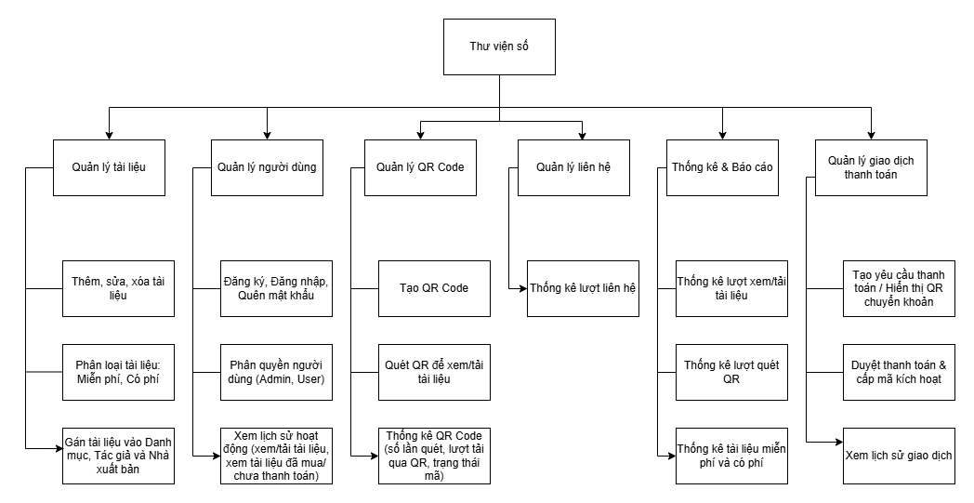

***Hình 2-1***: Sơ đồ chức năng

### Sơ đồ Use Case tổng quát

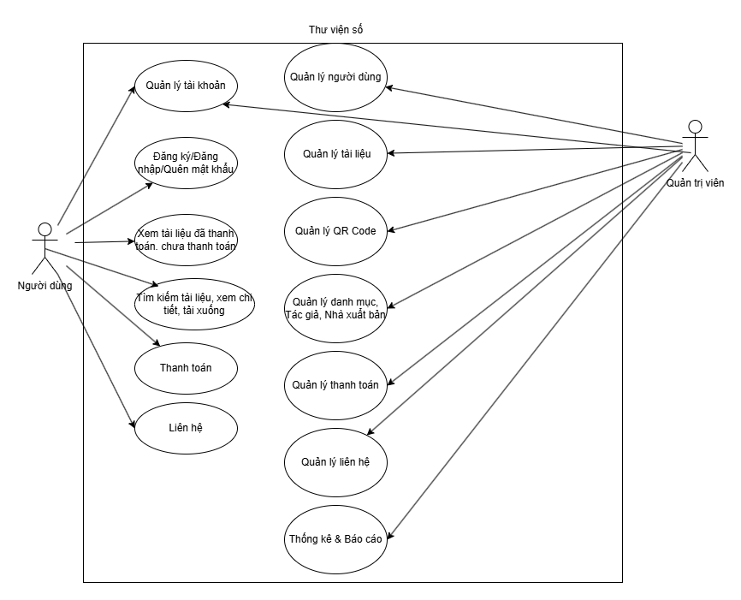

***Hình 2-2***: Use case tổng quát

#### Mô tả các actor (tác nhân)

* Người dùng (User):
  + Đây là người sử dụng hệ thống để tìm kiếm, xem chi tiết và tải tài liệu.
  + Người dùng có thể đăng ký tài khoản, đăng nhập và thanh toán tài liệu nếu có phí
  + Người dùng có thể thanh toán nếu tài liệu là có phí và email thông báo thành công, xem tài liệu đã thanh toán và chưa thanh toán
  + Người dùng có thể liên hệ nếu có nhu cầu liên quan
* Quản trị viên (Admin):
  + Đây là người quản lý toàn bộ hệ thống.
  + Admin có quyền thêm, sửa, xóa tài liệu, quản lý danh mục, quản lý tác giả, quản lý nhà xuất bản, quản lý mã QR, quản lý thanh toán, quản lý tài khoản người dùng, xem báo cáo và thống kê.

#### Use Cases (Các trường hợp sử dụng)

* Tìm kiếm tài liệu:
  + Mô tả: Người dùng có thể tìm kiếm tài liệu dựa trên tiêu đề, tác giả , nhà xuất bản hoặc từ khóa.
  + Actor: Người dùng.
  + Bước thực hiện:
    - Người dùng nhập từ khóa tìm kiếm.
    - Hệ thống hiển thị danh sách tài liệu phù hợp.
* Đăng ký tài khoản:
  + Mô tả: Người dùng có thể đăng ký tài khoản để sử dụng các chức năng nâng cao.
  + Actor: Người dùng.
  + Bước thực hiện:
    - Người dùng điền thông tin đăng ký (tên, email, mật khẩu).
    - Hệ thống gửi email xác thực.
* Đăng nhập:
  + Mô tả: Người dùng có thể đăng nhập vào hệ thống.
  + Actor: Người dùng.
  + Bước thực hiện:
    - Người dùng nhập email và mật khẩu.
    - Hệ thống xác thực thông tin và cho phép truy cập.
* Quên mật khẩu
  + Mô tả: Người dùng quên mật khẩu có thể yêu cầu hệ thống cho phép lấy lại mật khẩu
  + Actor: Người dùng
  + Bước thực hiện:
    - Người dùng nhập vào email đã đăng ký
    - Hệ thống xác thực và gửi email kèm mã xác nhận
    - Người dùng lấy mã xác nhận đó và nhập vào ô xác thực và đổi mật khẩu mới
* Xem chi tiết tài liệu và tải xuống
  + Mô tả: Người dùng có thể xem đầy đủ tài liệu nếu đã đăng nhập và tải xuống tài liệu nếu là miễn phí. Đối với tài liệu có phí thì người dùng có thể xem bản xem trước và thanh toán theo 25, 50, 100% để xem 25, 50, 100% tài liệu
  + Actor: Người dùng
  + Bước thực hiện
    - Người dùng truy cập vào tài liệu để xem và tải nếu miễn phí
    - Nếu tài liệu có phí thì người dùng phải thanh toán để có thể xem theo mức thanh toán
    - Sau khi thanh toán, hệ thống sẽ gửi email thông báo kèm đường dẫn đến tài liệu đã mua
* Mua tài liệu
  + Mô tả: Người dùng có thể mua tài liệu nếu tài liệu đó là trả phí
  + Actor: Người dùng
  + Bước thực hiện
    - Người dùng quét mã qr thanh toán
    - Hệ thống xác nhận thanh toán thành công và trả về email thành công có link mở chi tiết tài liệu
    - Người dùng sử dụng nhấn vào link đó để truy cập tài liệu đã mua hoặc vào phần thông tin tài khoản sau khi đăng nhập để quản lý tài liệu đã mua, tài liệu đã mua nhưng chưa thanh toán
* Tải tài liệu:
  + Mô tả: Người dùng có thể tải xuống tài liệu sau khi đã đăng nhập.
  + Actor: Người dùng.
  + Bước thực hiện:
    - Người dùng nhấn vào nút tải xuống.
    - Hệ thống kiểm tra quyền truy cập, tài liệu miễn phí(nếu có phí thì phải thanh toán trước đó) và cho phép tải.
* Liên hệ:
  + Mô tả: Người dùng có nhu cầu liên hệ sẽ gửi thông tin
  + Actor: Người dùng
  + Bước thực hiện
    - Người dùng truy cập vào trang liên hệ và nhập các thông tin cá nhân kèm nội dung liên hệ
    - Hệ thống sẽ lưu lại dữ liệu, thông báo qua email đã tiếp nhận thư liên hệ và sẽ giải quyết trong thời gian sớm nhất
* Quản lý tài khoản:
  + Mô tả: Người dùng có thể cập nhật thông tin cá nhân, thay đổi mật khẩu.
  + Actor: Người dùng.
  + Bước thực hiện:
    - Người dùng chọn mục "Quản lý tài khoản".
    - Hệ thống hiển thị thông tin tài khoản và cho phép cập nhật.
    - Hệ thống hiển thị tài liệu đã mua , tài liệu đã mua nhưng chưa thanh toán
* Quản lý dữ liệu:
  + Mô tả: Admin có thể thêm, sửa, xóa tài liệu và gán định danh cho tài liệu bằng các thông tin như : danh mục , nhà xuất bản và tác giả
  + Actor: Admin.
  + Bước thực hiện:
    - Admin đăng nhập vào trang quản trị.
    - Admin chọn mục quản lý tài liệu.
    - Hệ thống hiển thị giao diện thêm, sửa, xóa tài liệu.
* Quản lý mã QR
  + Mô tả: Admin có thể thêm, sửa, xoá mã QR
  + Actor: Admin
  + Bước thực hiện
    - Admin đăng nhập vào mục quản lý mã QR
    - Hệ thống hiển thị giao diện thêm, sửa, xóa tài liệu
* Quản lý thanh toán
  + Mô tả: Admin có thể xem giao dịch thanh toán
  + Actor: Admin
  + Bước thực hiện:
    - Admin đăng nhập vào mục quản lý thanh toán
    - Hệ thống hiển thị giao diện sửa, xoá thanh toán
* Quản lý liên hệ
  + Mô tả: Admin có thể xem các yêu cầu liên hệ
  + Actor: admin
  + Bước thực hiện
    - Admin truy cập vào mục quản lý liên hệ
    - Hệ thống hiển thị danh sách các mục liên hệ gồm các thông tin như tên, email, số điện thoại và nội dung cần giải quyết
* Báo cáo, Thống kê:
  + Mô tả: Admin có thể xem báo cáo về lượt tải, số lượng tài liệu, người dùng đăng ký.
  + Actor: Admin.
  + Bước thực hiện:
    - Admin chọn mục báo cáo.
    - Hệ thống hiển thị các báo cáo theo dạng bảng dữ liệu

# THIẾT KẾ

## MÔ HÌNH DỮ LIỆU

### Mức ý niệm

* Đây là mô hình ở cấp độ khái niệm, tập trung vào các thực thể chính và mối quan hệ giữa chúng.
* Các thực thể (Entities):
  + User (Người dùng)
  + Document (Tài liệu)
  + Author (Tác giả)
  + Publisher (Nhà xuất bản)
  + Category (Danh mục)
  + QRCode (Dùng để tạo link tải, hoặc xem chi tiết)
  + Payment (Giao dịch chuyển khoản)
  + Contact (Yêu cầu liên hệ)
* Các mối quan hệ (Relationships):
  + User có thể có nhiều Payment(1 – Nhiều)
  + Document có thể có nhiều Author (Nhiều – Nhiều)
  + Document thuộc về một Publiser (1–1)
  + Document có thể có nhiều QRCode(1 – Nhiều)
  + Document thuộc về một Category (1 – Nhiều)

### Mức luận lý

Đây là mô hình cụ thể hóa các thực thể, thuộc tính và mối quan hệ dưới dạng bảng dữ liệu.

* Users
  + id (INT, PRIMARY KEY, AUTO_INCREMENT)
  + name (VARCHAR(255), NOT NULL)
  + email (VARCHAR(255), UNIQUE, NOT NULL)
  + phone (VARCHAR(12), NOT NULL)
  + password (VARCHAR(255), NOT NULL)
  + reset_code (VARCHAR(6) )
  + reset_code_expiry (DATETIME DEFAULT CURRENT_TIMESTAMP)
  + role (ENUM('admin', 'user'), DEFAULT 'user')
  + created_at (DATETIME DEFAULT CURRENT_TIMESTAMP)
  + updated_at (DATETIME DEFAULT CURRENT_TIMESTAMP)
* Documents
  + id (INT, PRIMARY KEY, AUTO_INCREMENT)
  + title (VARCHAR(255), NOT NULL)
  + description (TEXT)
  + file_url (VARCHAR(500), NOT NULL)
  + preview_file_url (VARCHAR(500), NOT NULL)
  + thumb (VARCHAR(500), NOT NULL)
  + category_id (INT, FOREIGN KEY REFERENCES Categories(id))
  + publisher_id (INT, FOREIGN KEY REFERENCES Publisher(id))
  + is_free (TINYINT DEFAULT 1)
  + price (DECIMAL(18,2) )
  + view (INT )
  + download (INT )
  + purchase (INT )
  + created_at (DATETIME, DEFAULT CURRENT_TIMESTAMP)
  + updated_at (DATETIME, DEFAULT CURRENT_TIMESTAMP)
* Authors
  + id (INT, PRIMARY KEY, AUTO_INCREMENT)
  + name (VARCHAR(255), NOT NULL)
  + description (TEXT)
* Publishers
  + id (INT, PRIMARY KEY, AUTO_INCREMENT)
  + name (VARCHAR(255), NOT NULL)
  + description (TEXT)
* Categories
  + id (INT, PRIMARY KEY, AUTO_INCREMENT)
  + name (VARCHAR(255), NOT NULL)
  + description (TEXT)
  + parent_id (INT, FOREIGN KEY REFERENCES Categories(id))
* Document Authors (Liên kết N-M giữa Documents và Authors)
  + id (INT, PRIMARY KEY, AUTO_INCREMENT)
  + document_id (INT, FOREIGN KEY REFERENCES Documents(id))
  + author_id (INT, FOREIGN KEY REFERENCES Authors(id)
* QRCodes
  + id (INT, PRIMARY KEY, AUTO_INCREMENT)
  + document_id (INT, FOREIGN KEY REFERENCES Documents(id), NOT NULL)
  + type (ENUM('view', 'download'), NOT NULL)
  + qr_url (VARCHAR(500), NOT NULL)
  + scan_count (INT, DEFAULT 0)
  + is_active (BOOLEAN, DEFAULT TRUE)
* Payments
  + id (INT, PRIMARY KEY, AUTO_INCREMENT)
  + user_id (INT, FOREIGN KEY REFERENCES Users(id), NOT NULL)
  + document_id (INT, FOREIGN KEY REFERENCES Documents(id), NOT NULL)
  + percent_paid (DECIMAL(5,2))
  + total_price (DECIMAL(10,2))
  + price_paid (DECIMAL(10,2))
  + payment_status (ENUM(pending, paid, failed, canceled), DEFAULT 'pending')
  + order_code (VARCHAR(100))
  + checkout_url (TEXT)
  + qr_code_url (TEXT)
  + transaction_time (DATETIME)
  + created_at (TIMESTAMP, DEFAULT CURRENT_TIMESTAMP)
  + updated_at (TIMESTAMP, DEFAULT CURRENT_TIMESTAMP)
* Contacts
  + id (INT, PRIMARY KEY, AUTO_INCREMENT)
  + name (VARCHAR(255) NOT NULL)
  + emai (VARCHAR(255) NOT NULL)
  + phone (VARCHAR(12) NOT NULL)
  + subject (VARCHAR(200) NOT NULL)
  + message (TEXT NOT NULL)
  + created_at (DATETIME, DEFAULT CURRENT_TIMESTAMP)

### Mức vật lý

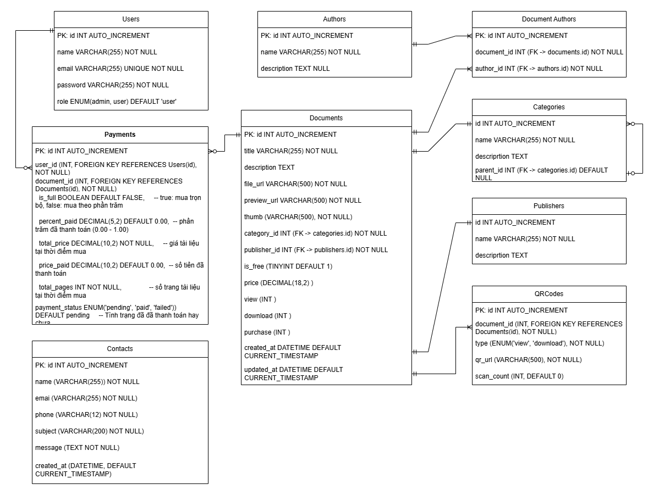

***Hình 3-1***:Sơ đồ dữ liệu ở mức luận lý

## MÔ HÌNH XỬ LÝ

### Use case chi tiết

#### Đăng ký tài khoản

|  |  |
| --- | --- |
| Tên Use Case | Đăng ký tài khoản |
| Mô tả | Người dùng có thể đăng ký tài khoản mới với vai trò là User. |
| Actor | Người dùng |
| Precondition | Người dùng chưa có tài khoản. |
| Main Flow | 1. Người dùng nhấn vào nút "Đăng ký".  2. Hệ thống hiển thị form đăng ký tài khoản.  3. Người dùng nhập thông tin (Tên, Email, Mật khẩu, Vai trò).  4. Hệ thống kiểm tra thông tin hợp lệ.  5. Nếu hợp lệ, hệ thống lưu thông tin vào database và thông báo đăng ký thành công. |
| Alternate Flow | 1a. Nếu thông tin không hợp lệ, hệ thống hiển thị lỗi và yêu cầu người dùng nhập lại. |
| Postcondition | Tài khoản mới được tạo và lưu vào database. |

#### Đăng nhập hệ thống

|  |  |
| --- | --- |
| Tên Use Case | Đăng nhập hệ thống |
| Mô tả | Người dùng đã có tài khoản có thể đăng nhập để sử dụng hệ thống. |
| Actor | Người dùng |
| Precondition | Người dùng đã có tài khoản trong hệ thống. |
| Main Flow | 1. Người dùng nhấn vào nút "Đăng nhập".  2. Hệ thống hiển thị form đăng nhập.  3. Người dùng nhập Email và Mật khẩu.  4. Hệ thống kiểm tra thông tin đăng nhập. |
| Alternate Flow | 1a. Nếu thông tin không đúng, hệ thống thông báo lỗi. |
| Postcondition | Người dùng được chuyển đến trang chủ. |

#### Quản lý tài liệu

|  |  |
| --- | --- |
| Tên Use Case | Quản lý tài liệu |
| Mô tả | Admin có thể tải lên, xem, sửa và xóa tài liệu. |
| Actor | Admin |
| Precondition | Admin đã đăng nhập. |
| Main Flow | 1. Admin chọn mục "Quản lý tài liệu".  2. Hệ thống hiển thị danh sách tài liệu.  3. Admin có thể chọn: Tải lên, Sửa, Xóa tài liệu.  4. Hệ thống thực hiện yêu cầu và cập nhật dữ liệu. |
| Alternate Flow | 1a. Nếu tài liệu bị lỗi, hệ thống thông báo lỗi và yêu cầu thực hiện lại. |
| Postcondition | Dữ liệu tài liệu được cập nhật trong database. |

#### Quản lý người dùng (Admin)

|  |  |
| --- | --- |
| Tên Use Case | Quản lý người dùng |
| Mô tả | Admin có thể xem, sửa và xóa người dùng. |
| Actor | Admin |
| Precondition | Admin đã đăng nhập vào hệ thống. |
| Main Flow | 1. Admin chọn mục "Quản lý người dùng".  2. Hệ thống hiển thị danh sách người dùng.  3. Admin có thể chọn: Sửa, Xóa người dùng.  4. Hệ thống thực hiện yêu cầu và cập nhật dữ liệu. |
| Alternate Flow | 1a. Nếu người dùng bị lỗi hoặc không tồn tại, hệ thống thông báo lỗi. |
| Postcondition | Thông tin người dùng được cập nhật. |

#### Quản lý mã QR

|  |  |
| --- | --- |
| Tên Use Case | Quản lý mã QR |
| Mô tả | Admin có thể xem các mã QR |
| Actor | Admin |
| Precondition | Admin đã đăng nhập. |
| Main Flow | 1. Admin chọn mục "Quản lý QR".  2. Hệ thống hiển thị danh sách mã QR  3. Admin có thể chọn: Sửa, Xóa mã QR |
| Alternate Flow | 1a. Nếu không có dữ liệu, hệ thống hiển thị thông báo không có dữ liệu. |
| Postcondition | Thông tin mã QR được cập nhật |

#### Quản lý liên hệ

|  |  |
| --- | --- |
| Tên Use Case | Quản lý liên hệ |
| Mô tả | Admin có thể xem các yêu cầu liên hệ |
| Actor | Admin |
| Precondition | Admin đã đăng nhập. |
| Main Flow | 1. Admin chọn mục "Quản lý liên hệ".  2. Hệ thống hiển thị danh sách liên hệ  3. Admin có thể xem danh sách và gửi hồi âm |
| Alternate Flow | 1a. Nếu không có dữ liệu, hệ thống hiển thị thông báo không có dữ liệu. |
| Postcondition |  |

#### Quản lý thanh toán

|  |  |
| --- | --- |
| Tên Use Case | Quản lý thanh toán |
| Mô tả | Admin có thể xem danh sách giao dịch thanh toán |
| Actor | Admin |
| Precondition | Admin đã đăng nhập. |
| Main Flow | 1. Admin chọn mục "Quản lý thanh toán".  2. Hệ thống hiển thị danh sách  3. Admin có thể chọn: Sửa, Xóa danh sách giao dịch thanh toán |
| Alternate Flow | 1a. Nếu không có dữ liệu, hệ thống hiển thị thông báo không có dữ liệu. |
| Postcondition | Thông tin thanh toán được cập nhật |

#### Xem báo cáo

|  |  |
| --- | --- |
| Tên Use Case | Xem báo cáo |
| Mô tả | Admin có thể xem báo cáo thống kê tài liệu. |
| Actor | Admin |
| Precondition | Admin đã đăng nhập. |
| Main Flow | 1. Admin chọn mục "Báo cáo".  2. Hệ thống hiển thị báo cáo thống kê tài liệu.  3. Admin có thể xem các số liệu chi tiết. |
| Alternate Flow | 1a. Nếu không có dữ liệu, hệ thống hiển thị thông báo không có dữ liệu. |
| Postcondition | Báo cáo được hiển thị cho Admin. |

### Sơ đồ tuần tự

#### Sơ đồ tuần tự Đăng ký tài khoản

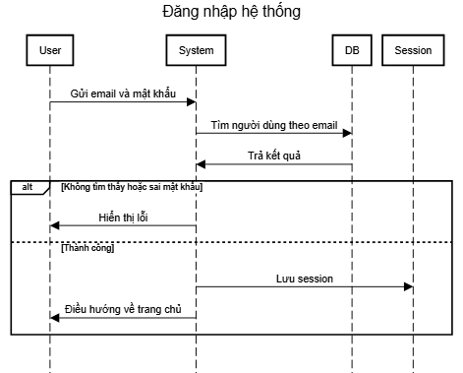

***Hình 3-2***:Sơ đồ tuần tự đăng ký tài khoản

#### Sơ đồ tuần tự Đăng nhập

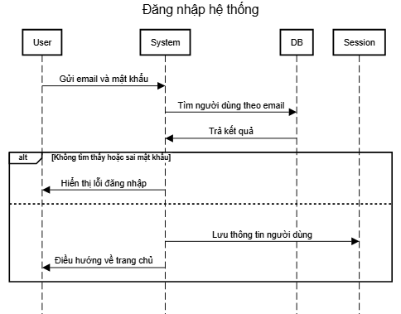

***Hình 3-3***:Sơ đồ tuần tự đăng nhập

#### Sơ đồ tuần tự Quên mật khẩu

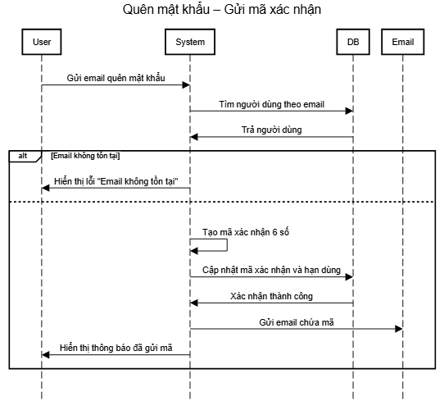

***Hình 3-4***:Sơ đồ tuần tự quên mật khẩu

#### Sơ đồ tuần tự Xác minh mã và Đổi mật khẩu

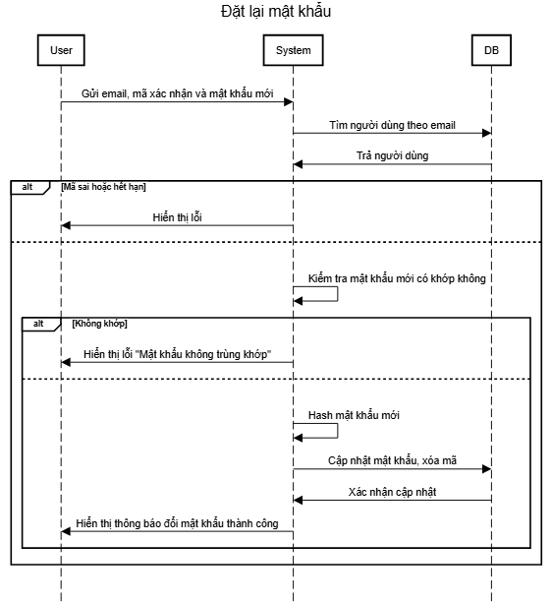

***Hình 3-5***:Sơ đồ tuần tự xác minh mã và đổi mật khẩu

#### Sơ đồ tuần tự Xem tài liệu có phí

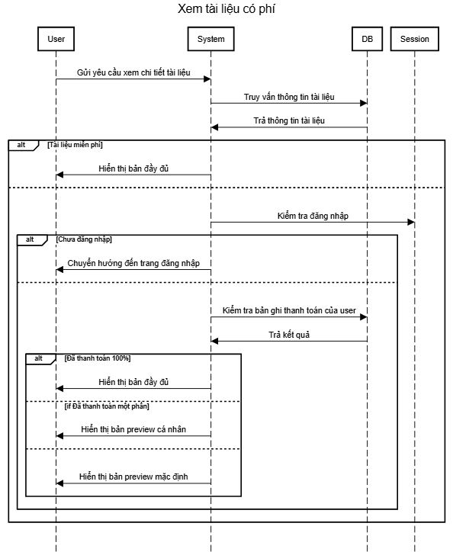

***Hình 3-6***:Sơ đồ tuần tự xem tài liệu có phí

#### Sơ đồ tuần tự Thanh toán đơn hàng

#### 

***Hình 3-7***:Sơ đồ tuần tự thanh toán đơn hàng

#### Sơ đồ tuần tự Tải tài liệu đã thanh toán

#### 

***Hình 3-8***:Sơ đồ tuần tự tải tài liệu đã thanh toán

#### Sơ đồ tuần tự Đăng nhập Admin

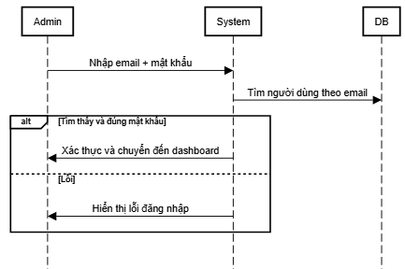

***Hình 3-9***:Sơ đồ tuần tự đăng nhập admin

#### Sơ đồ tuần tự Quản lý danh mục

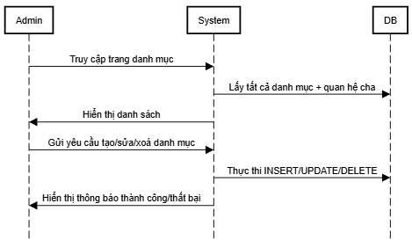

***Hình 3-10***:Sơ đồ tuần tự quản lý danh mục

#### Sơ đồ Quản lý tài liệu

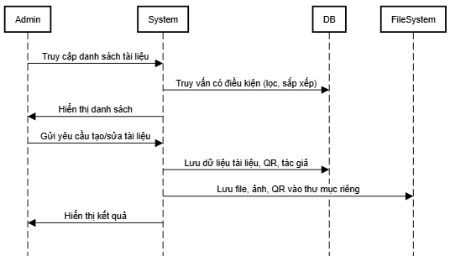

***Hình 3-11***:Sơ đồ tuần tự quản lý tài liệu

#### Sơ đồ tuần tự Quản lý tác giả / Nhà xuất bản / Người dùng

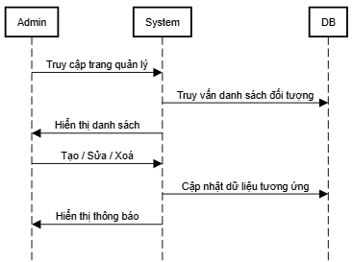

***Hình 3-12***:Sơ đồ tuần tự quản lý tác giả / nhà xuất bản / người dùng

#### Sơ đồ tuần tự Quản lý đơn hàng

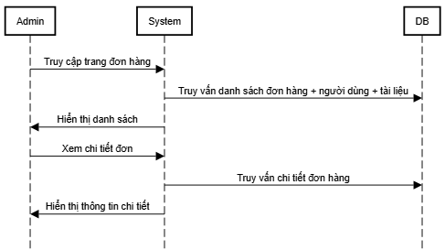

***Hình 3-13***:Sơ đồ tuần tự quản lý đơn hàng

#### Sơ đồ Quản lý mã QR

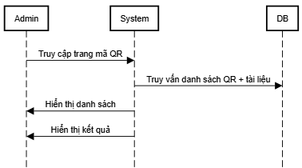

***Hình 3-14***:Sơ đồ tuần tự quản lý mã QR

#### Sơ đồ tuần tự Quản lý liên hệ

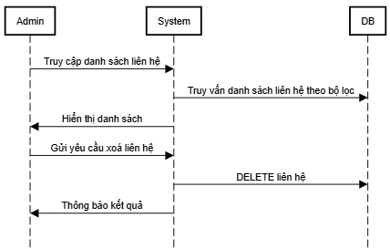

***Hình 3-15***:Sơ đồ tuần tự quản lý liên hệ

#### Sơ đồ tuần tự Trang tổng quan

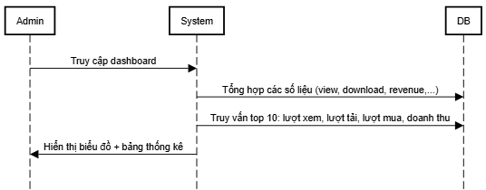

***Hình 3-16***:Sơ đồ tuần tự trang tổng quan

### Sơ đồ hoạt động

#### Sơ đồ hoạt động Đăng ký tài khoản

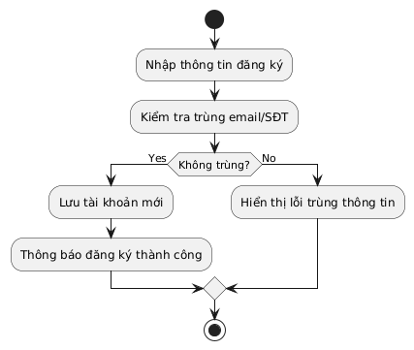

***Hình 3-17***: Sơ đồ hoạt động đăng ký tài khoản

#### Sơ đồ hoạt động Đăng nhập

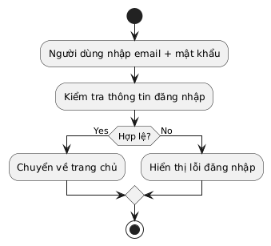

***Hình 3-18***: Sơ đồ hoạt động đăng nhập

#### Sơ đồ hoạt động Quên mật khẩu

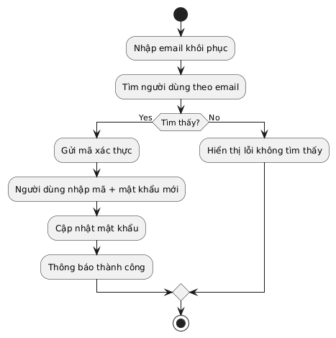

***Hình 3-19***: Sơ đồ hoạt động quên mật khẩu

#### Sơ đồ hoạt động Xem tài liệu

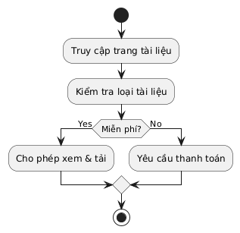

***Hình 3-20***: Sơ đồ hoạt động xem tài liệu

#### Sơ đồ hoạt động Thanh toán tài liệu

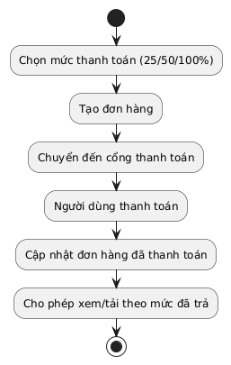

***Hình 3-21***: Sơ đồ hoạt động thanh toán tài liệu

#### Sơ đồ hoạt động Tải tài liệu sau khi thanh toán 100%

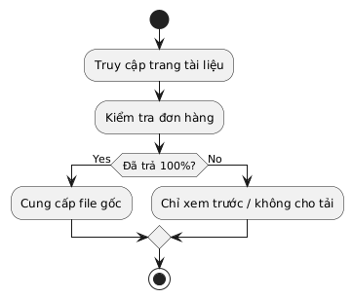

***Hình 3-22***: Sơ đồ hoạt động tải tài liệu sau khi thanh toán 100%

#### Sơ đồ hoạt động Gửi liên hệ

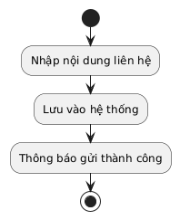

***Hình 3-23***: Sơ đồ hoạt động gửi liên hệ

#### Sơ đồ hoạt động Đăng nhập Admin

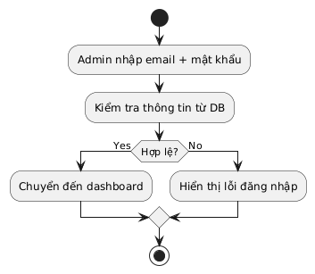

***Hình 3-24***: Sơ đồ hoạt động đăng nhập admin

#### Sơ đồ hoạt động Quản lý danh mục

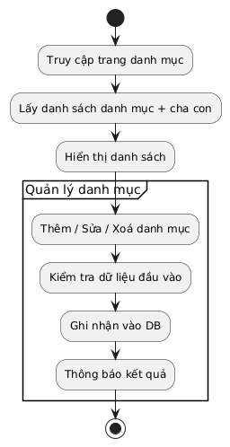

***Hình 3-25***: Sơ đồ hoạt động quản lý danh mục

#### Sơ đồ hoạt động Quản lý tài liệu

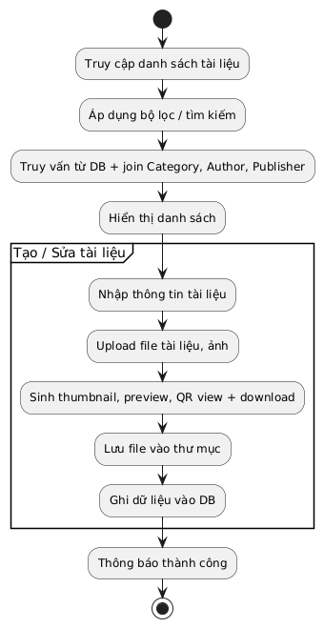

***Hình 3-26***: Sơ đồ hoạt động quản lý tài liệu

#### Sơ đồ hoạt động Quản lý tác giả / Nhà xuất bản / Người dùng

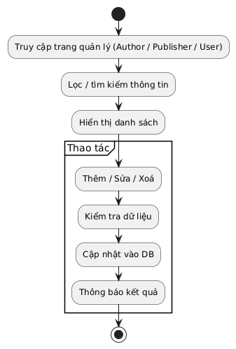

***Hình 3-27***: Sơ đồ hoạt động quản lý tác giả / nhà xuất bản / người dùng

#### Sơ đồ hoạt động Quản lý đơn hàng

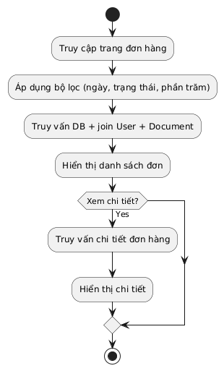

***Hình 3-28***: Sơ đồ hoạt động quản lý đơn hàng

#### Sơ đồ hoạt động Quản lý mã QR

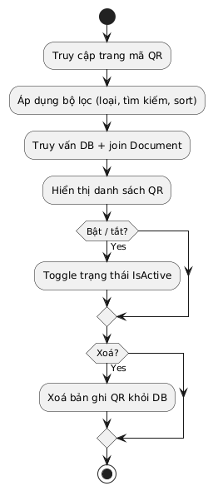

***Hình 3-29***: Sơ đồ hoạt động quản lý mã QR

#### Sơ đồ hoạt động Quản lý liên hệ

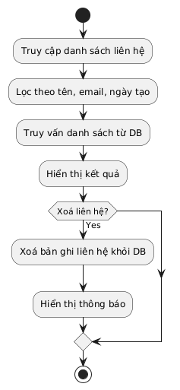

***Hình 3-30***: Sơ đồ hoạt động quản lý liên hệ

#### Sơ đồ hoạt động Trang tổng quan

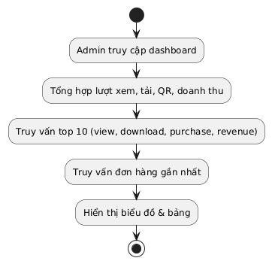

***Hình 3-31***: Sơ đồ hoạt động trang tổng quát

## HỆ THỐNG MÀN HÌNH

### Màn hình danh sách tài liệu người dùng

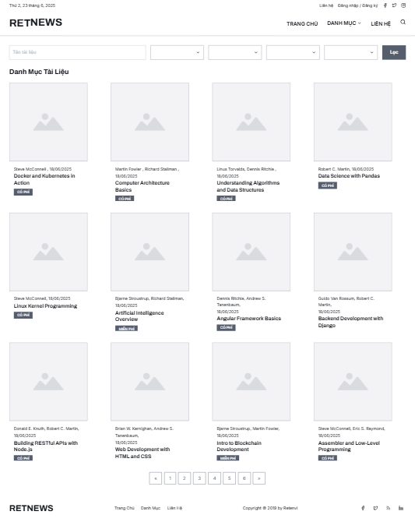

***Hình 3-32***: Màn hình danh sách tài liệu người dùng

### Màn hình đăng nhập (Áp dụng cho đăng ký và quên mật khẩu)

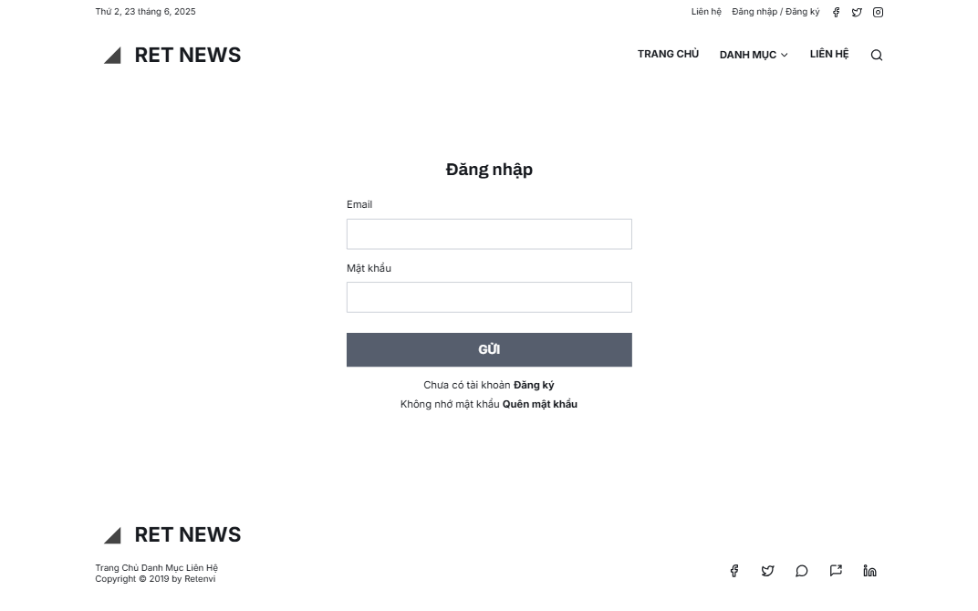

***Hình 3-33***: Màn hình đăng nhập

### Màn hình chi tiết tài liệu

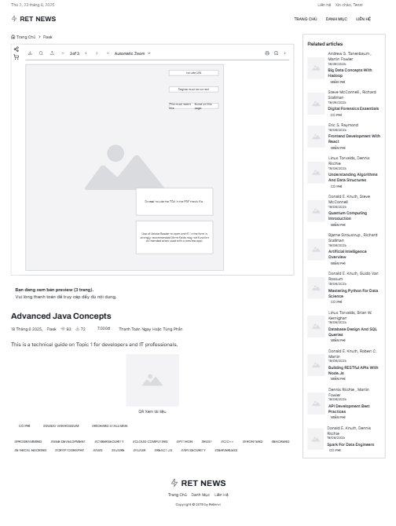

***Hình 3-34***: Màn hình chi tiết tài liệu

### Màn hình thanh toán tài liệu

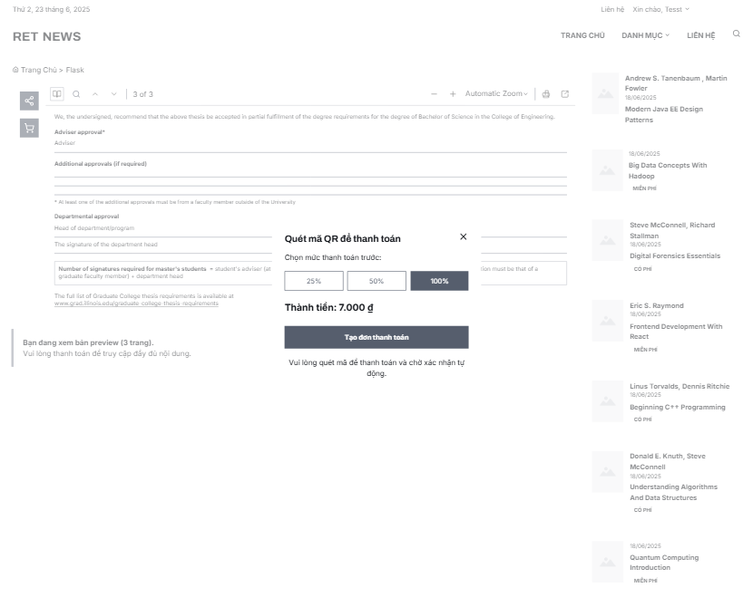

***Hình 3-35***: Màn hình thanh toán tài liệu

### Màn hình dashboard admin

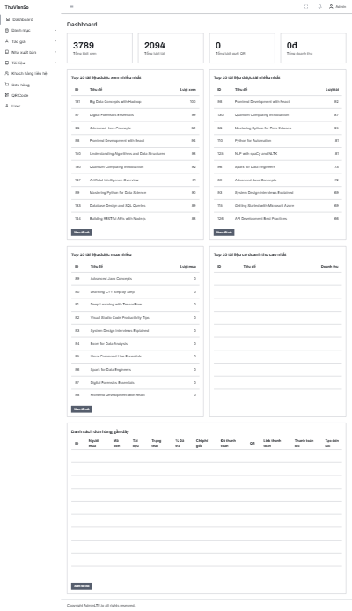

***Hình 3-36***: Màn hình dashboard Admin

### Màn hình danh sách admin (Áp dụng cho tất cả)

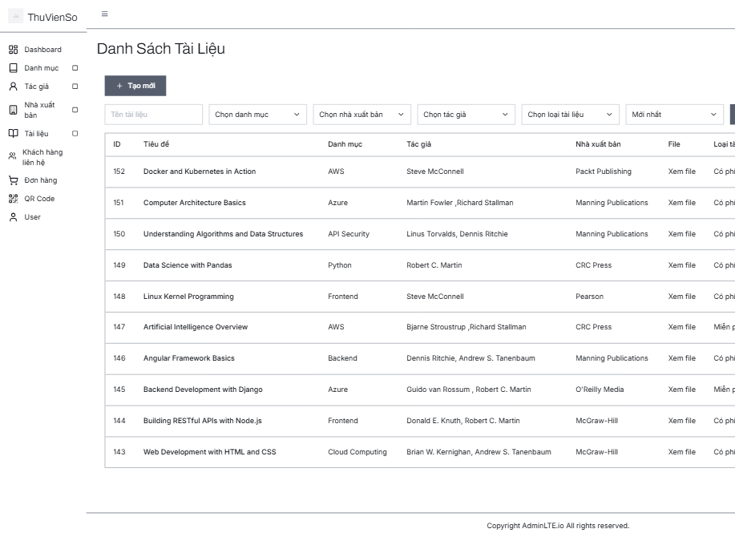

***Hình 3-37***: Màn hình danh sách admin

### Màn hình chỉnh sửa và tạo mới admin (Áp dụng cho tất cả)

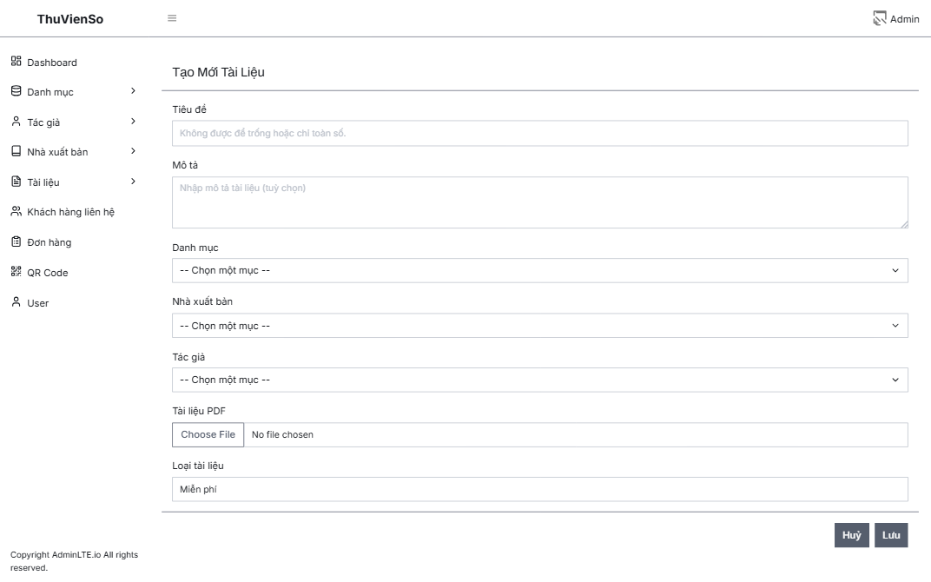

***Hình 3-38***: Màn hình chỉnh sửa và tạo mới admin

# THỬ NGHIỆM

## GIAO DIỆN NGƯỜI DÙNG CUỐI

### Chức năng chính

* Đăng ký / Đăng nhập / Quên mật khẩu / Thông tin tài khoản
* Tìm kiếm tài liệu theo từ khoá , danh mục , tác giả , nhà xuất bản
* Xem tài liệu (theo % thanh toán)
* Thanh toán tài liệu
* Tải tài liệu
* Quét QR code để xem/tải tài liệu

### Hình ảnh minh hoạ

* Người dùng đăng nhập vào hệ thống

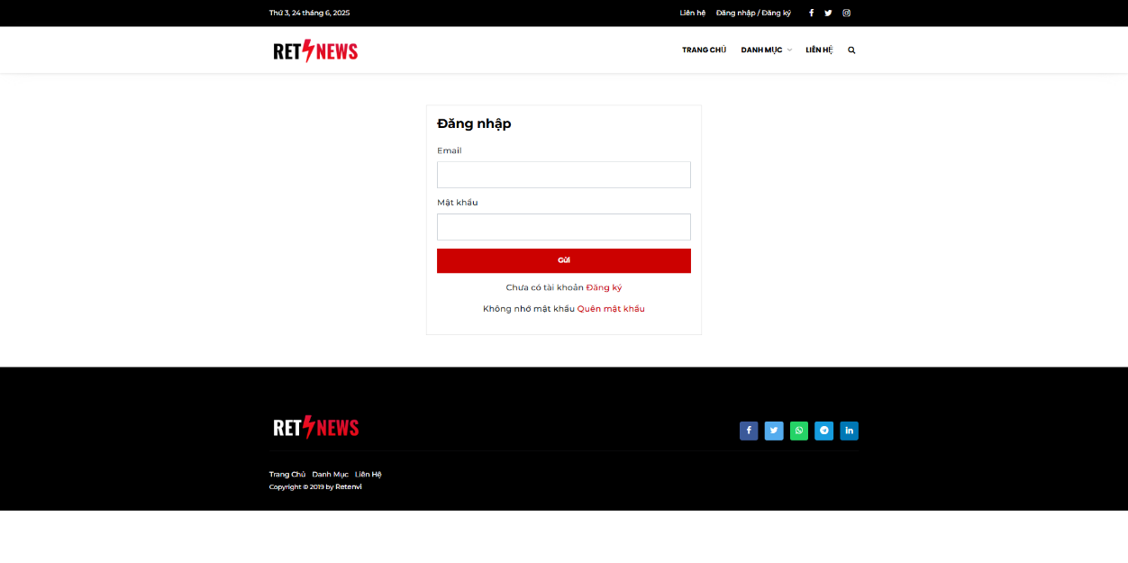

***Hình 4-1***: Màn hình người dùng cuối đăng nhập

* Xem danh sách tài liệu

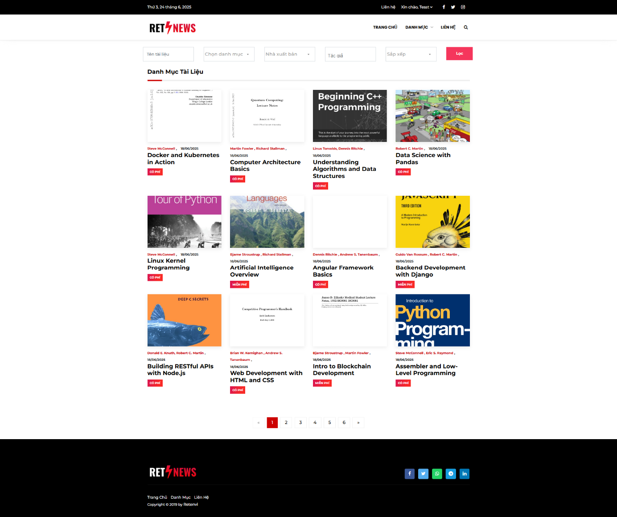

***Hình 4-2***: Màn hình xem danh sách tài liệu

* Xem chi tiết tài liệu miễn phí

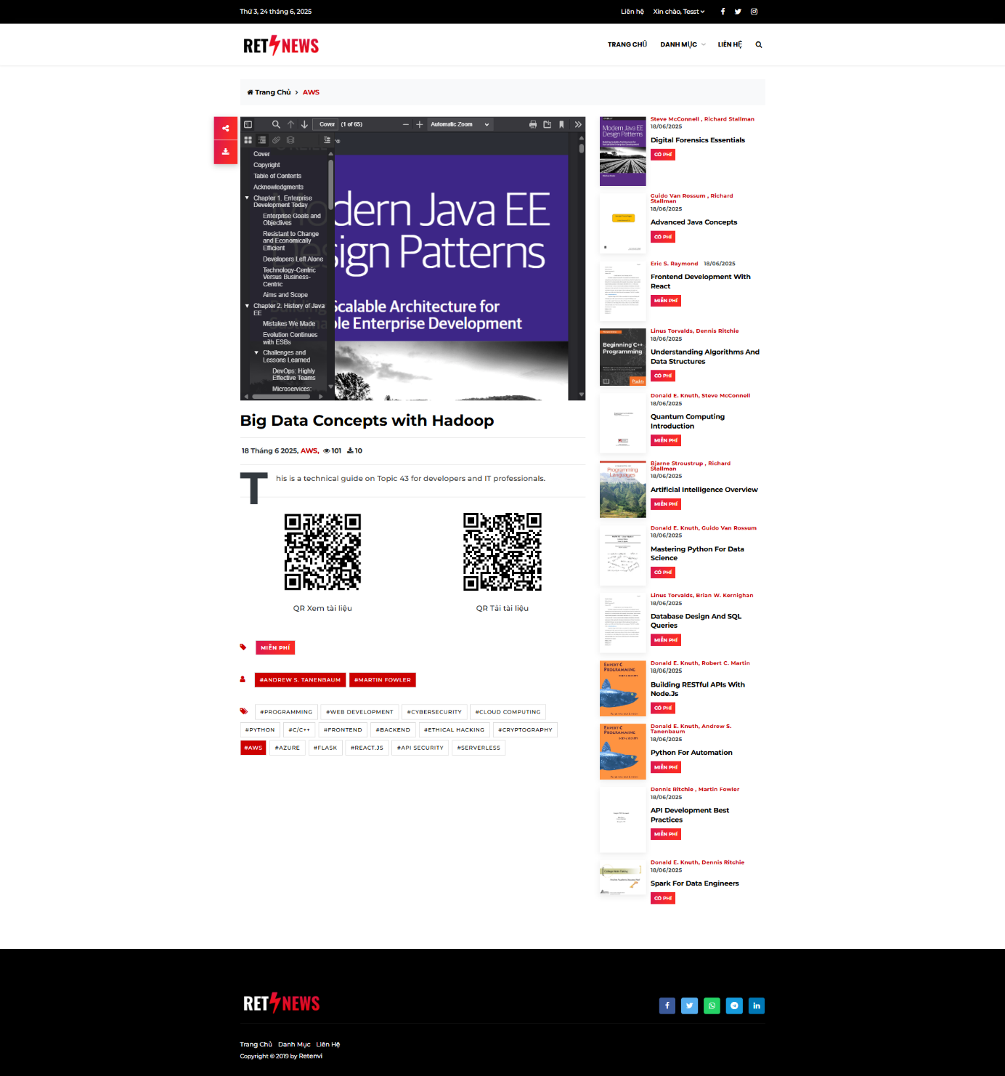

***Hình 4-3***: Màn hình xem chi tiết tài liệu miễn phí

* Xem chi tiết tài liệu có phí chỉ xem được 3 trang đầu

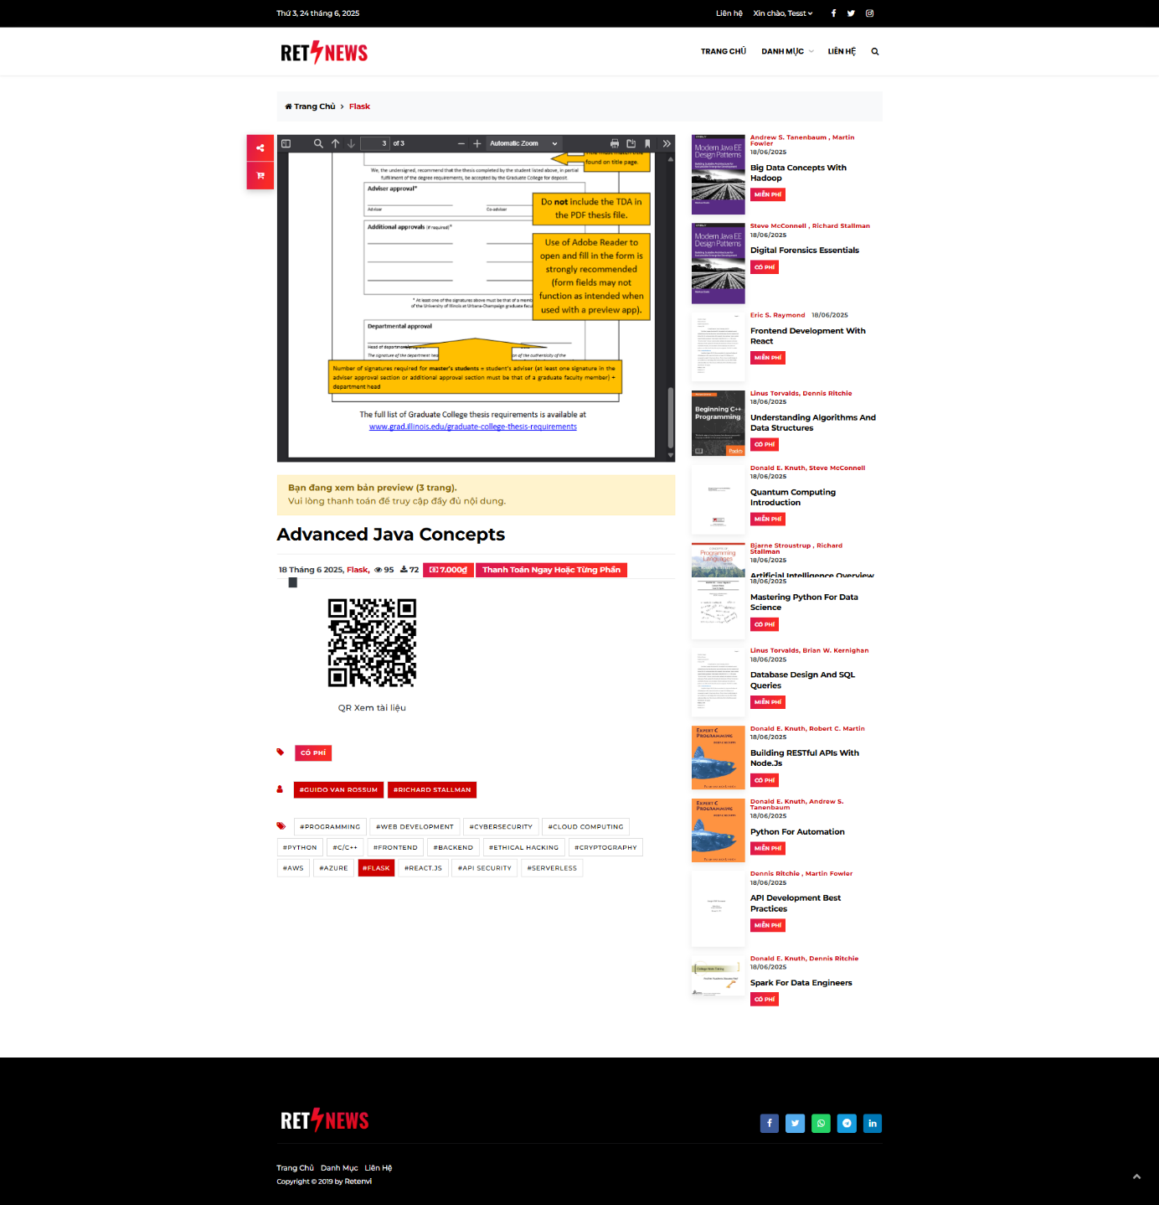

***Hình 4-4***: Màn hình xem chi tiết tài liệu có phí

* Thanh toán tài liệu có phí

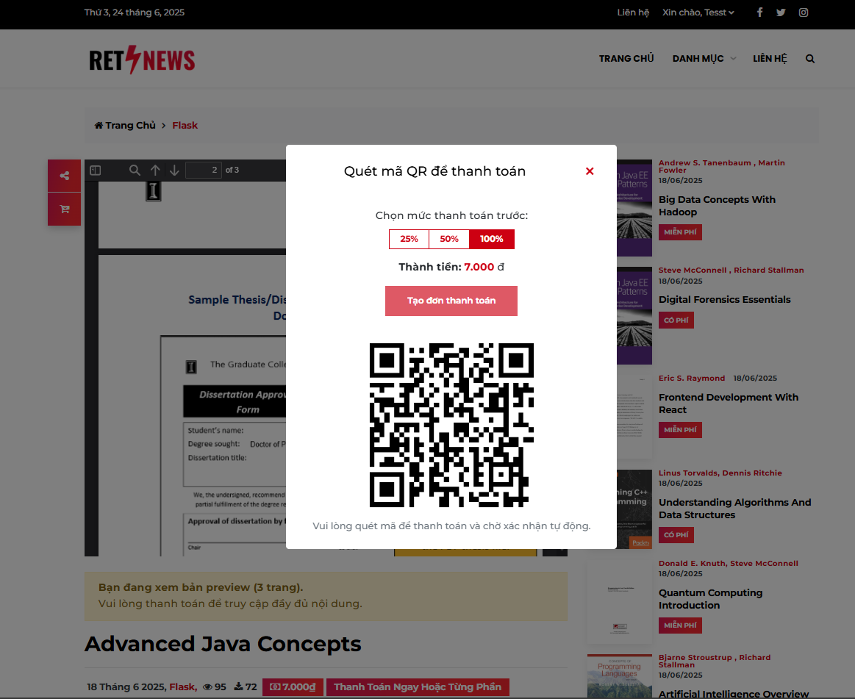

***Hình 4-5***: Màn hình thanh toán tài liệu

* 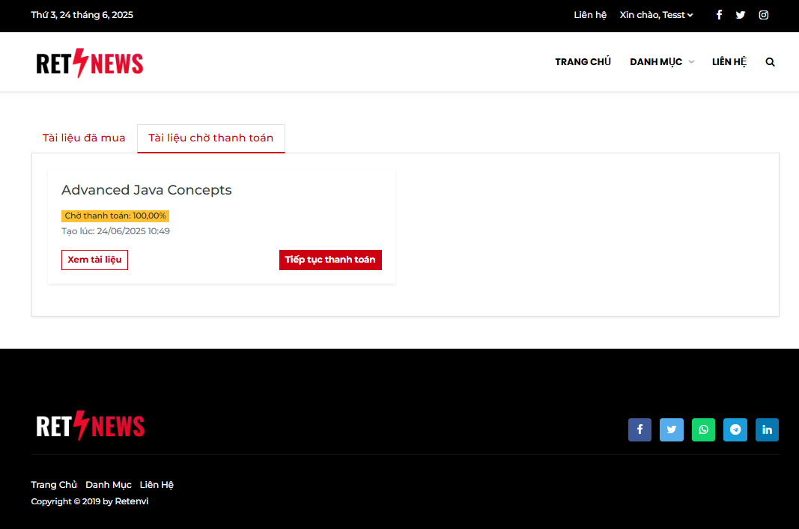Thông tin tài khoản

***Hình 4-6***: Màn hình thông tin tài khoản

* Thanh toán thành công gửi email thông báo

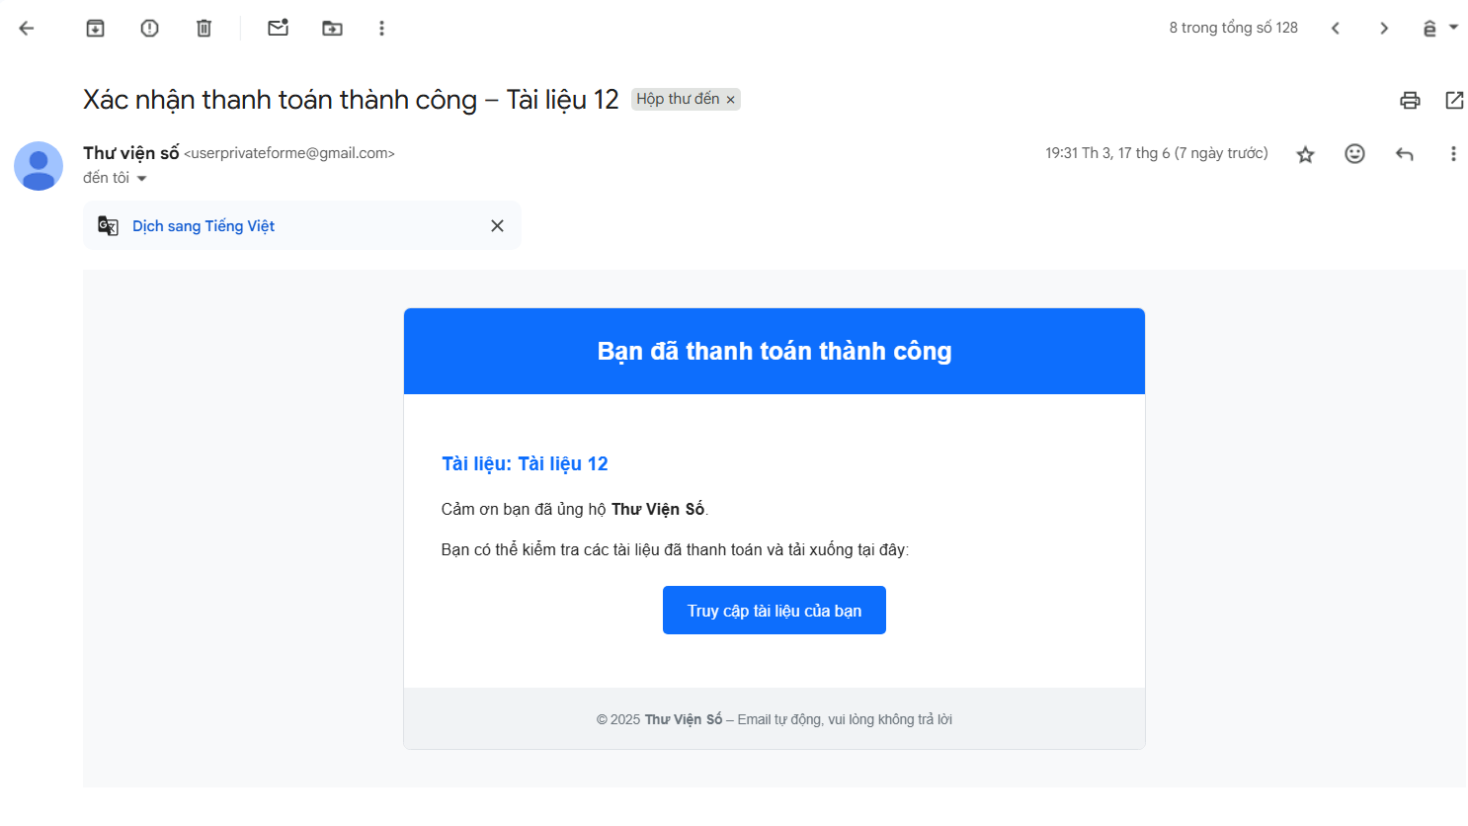

***Hình 4-7***: Màn hình nhận email thông báo thành công

## GIAO DIỆN QUẢN TRỊ VIÊN HỆ THỐNG

### Chức năng chính

* Quản lý danh mục tài liệu
* Quản lý tác giả
* Quản lý nhà xuất bản
* Quản lý tài liệu (thêm/sửa/xóa)
* Quản lý QR code
* Quản lý yêu cầu liên hệ
* Quản lý đơn hàng, thống kê doanh thu, lượt tải, lượt xem
* Quản lý người dùng

### Hình ảnh minh hoạ

* 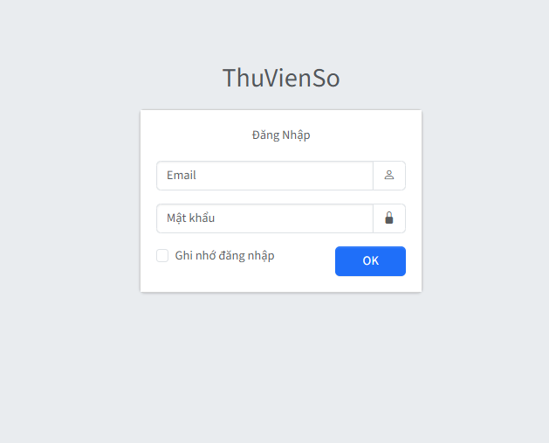Quản trị viên đăng nhập vào hệ thống

***Hình 4-8***: Màn hình đăng nhập admin

* Quản trị viên xem danh sách danh mục

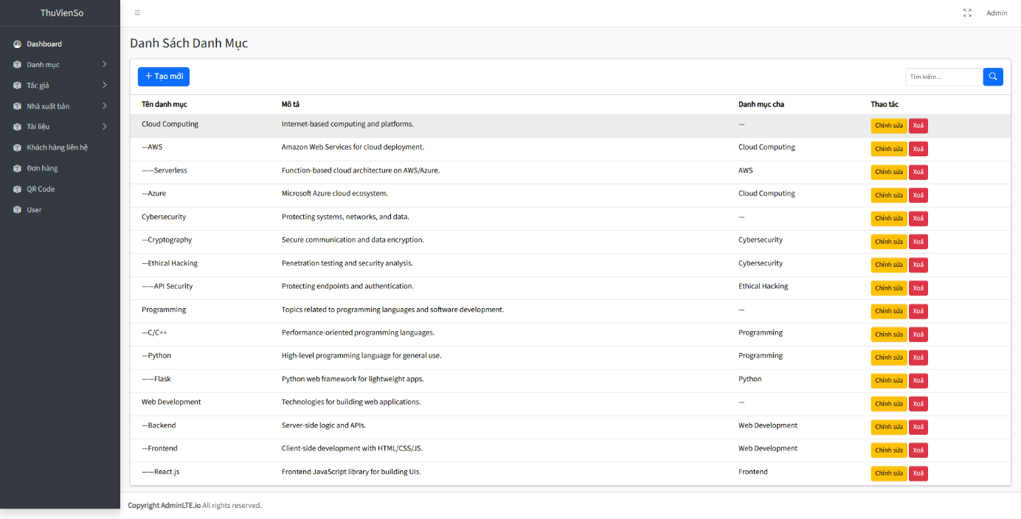

***Hình 4-9***: Màn hình xem danh sách danh mục

* Quản trị viên tạo mới danh mục

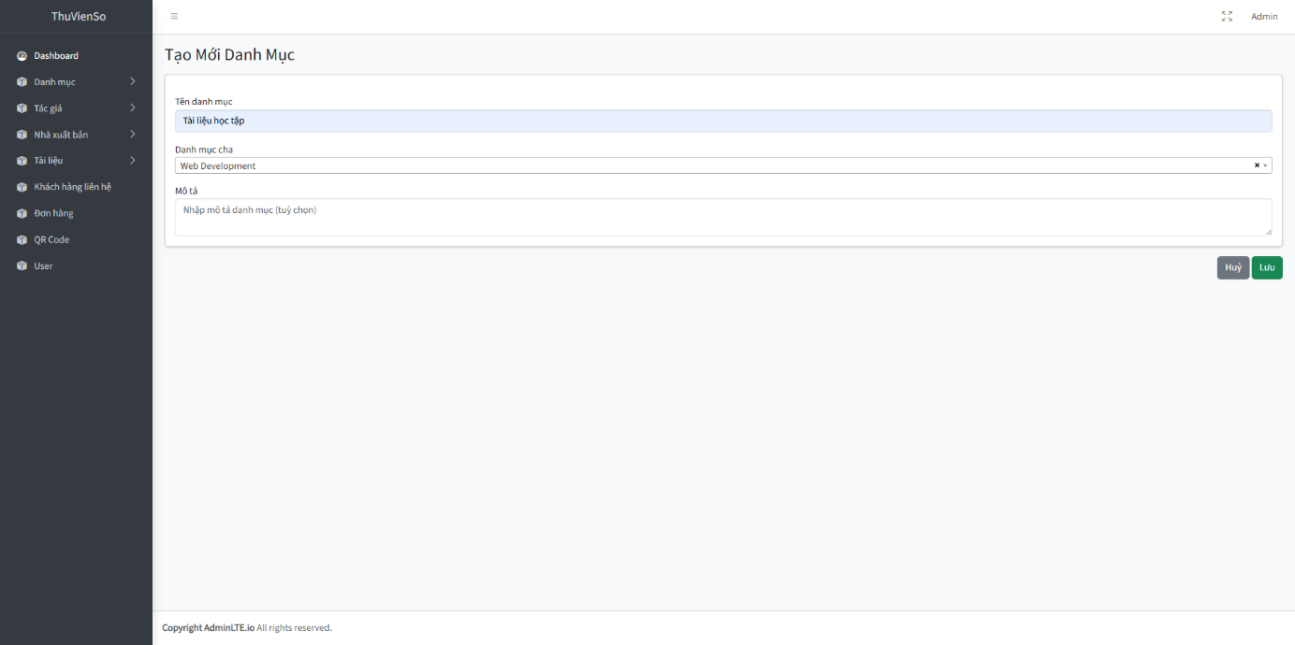***Hình 4-10***: Màn hình tạo mới danh mục

* Quản trị viên xem danh sách tác giả

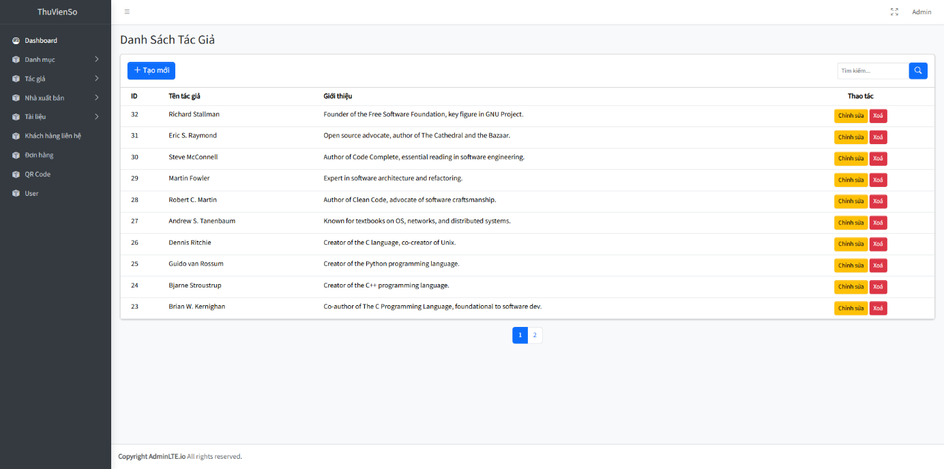

***Hình 4-11***: Màn hình xem danh sách tác giả

* Quản trị viên tạo mới tác giả

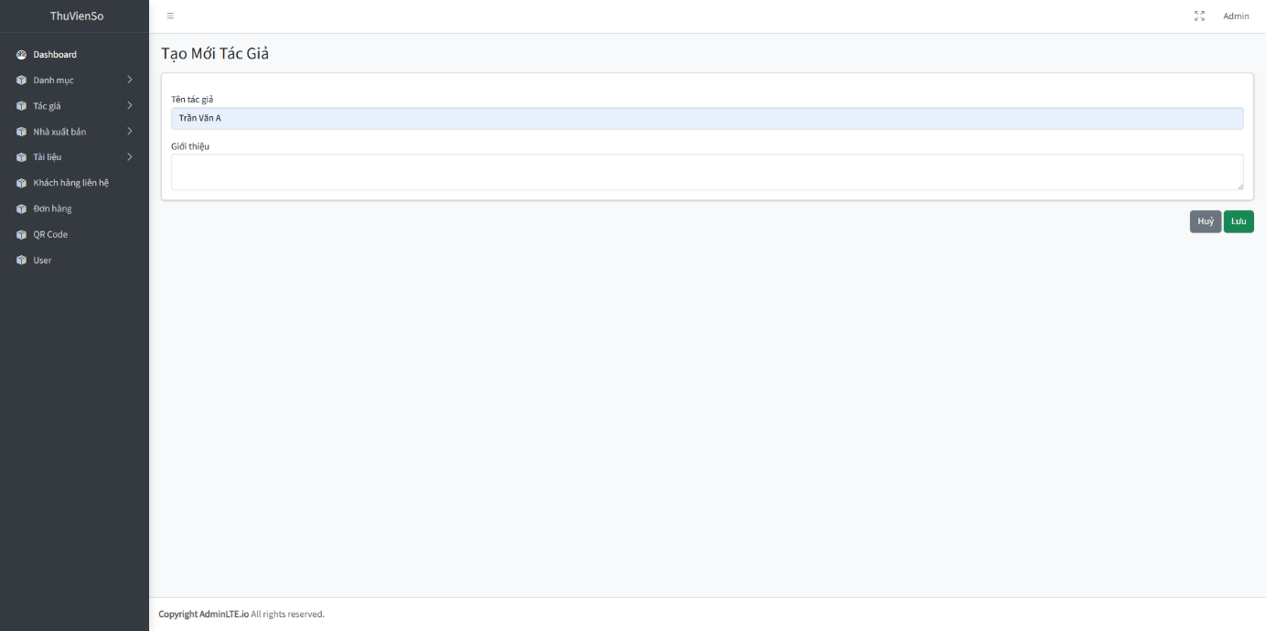

***Hình 4-12***: Màn hình tạo mới tác giả

* Quản trị viên xem danh sách nhà xuất bản

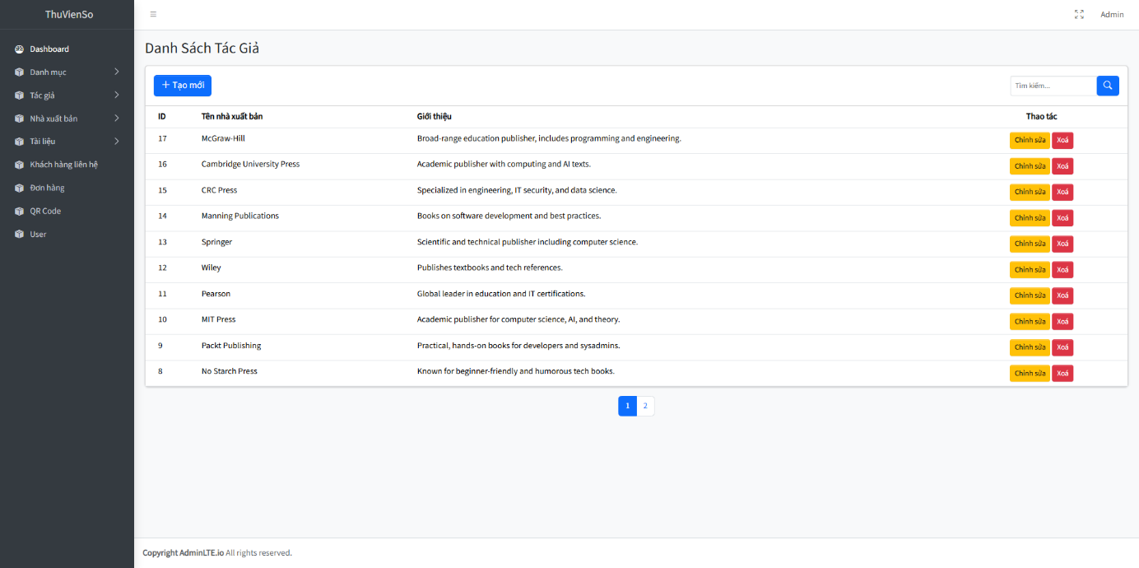

***Hình 4-13***: Màn hình xem danh sách nhà xuất bản

* Quản trị viên tạo mới nhà xuất bản

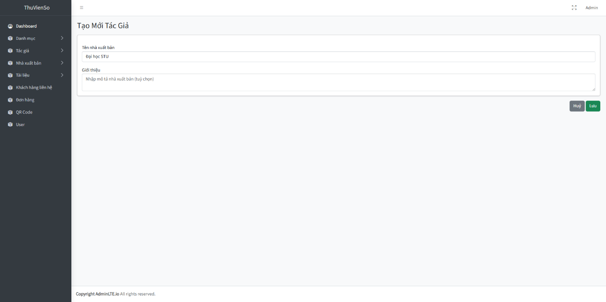***Hình 4-14***: Màn hình tạo mới nhà xuất bản

* Quản trị viên xem danh sách tài liệu

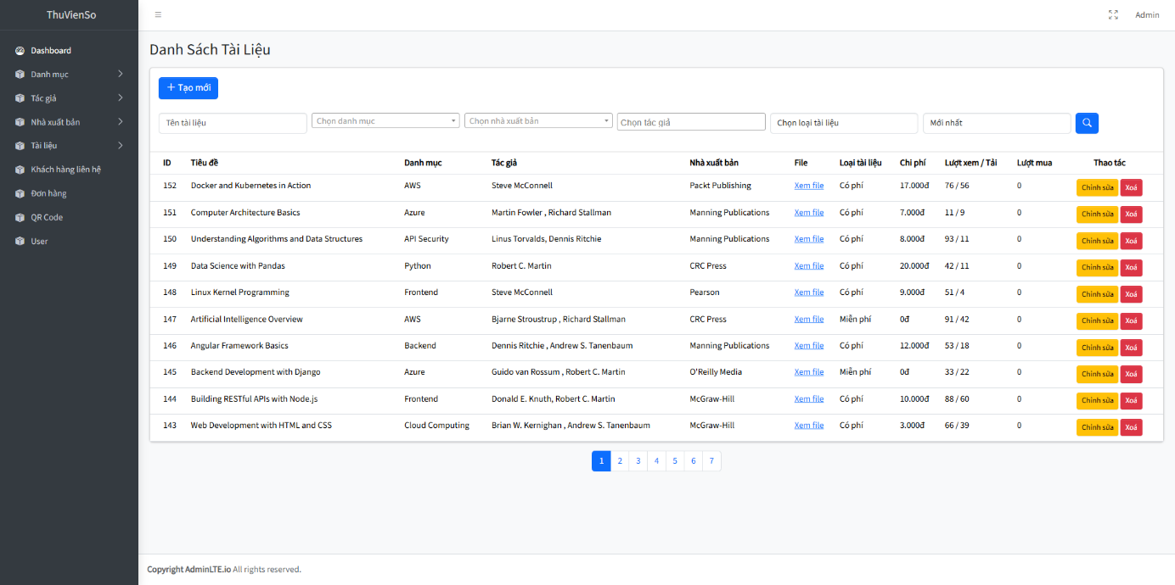

***Hình 4-15***: Màn hình xem danh sách tài liệu

* Quản trị viên tạo mới tài liệu

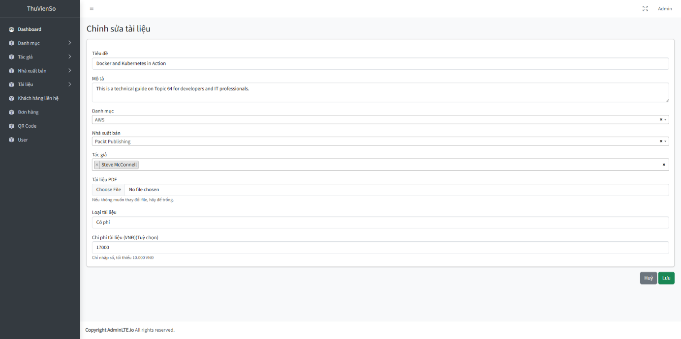***Hình 4-16***: Màn hình tạo mới tài liệu

* Quản trị viên xem danh sách đơn hàng

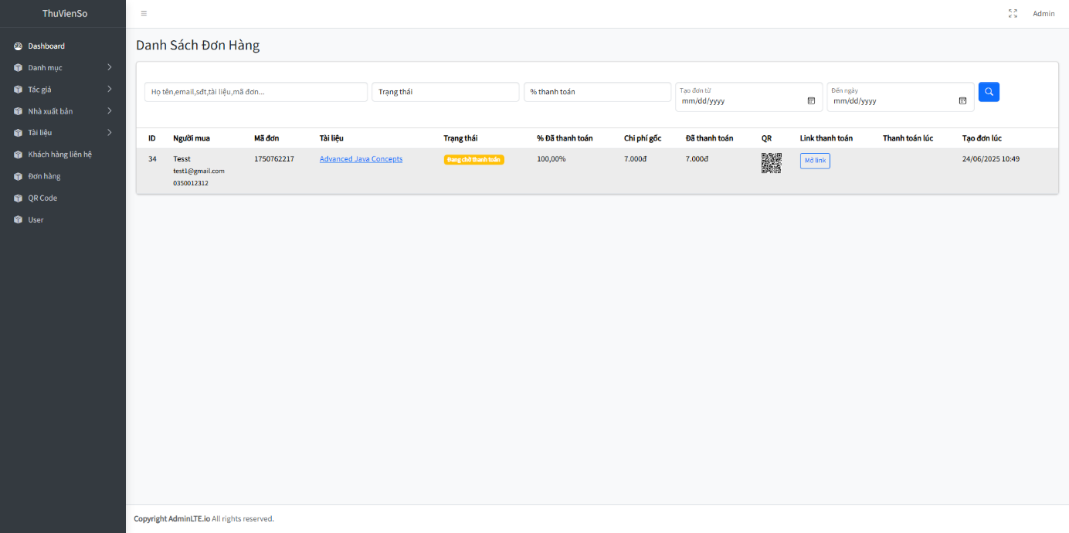

***Hình 4-17***: Màn hình xem danh sách đơn hàng

* Quản trị viên xem danh sách mã QR Code

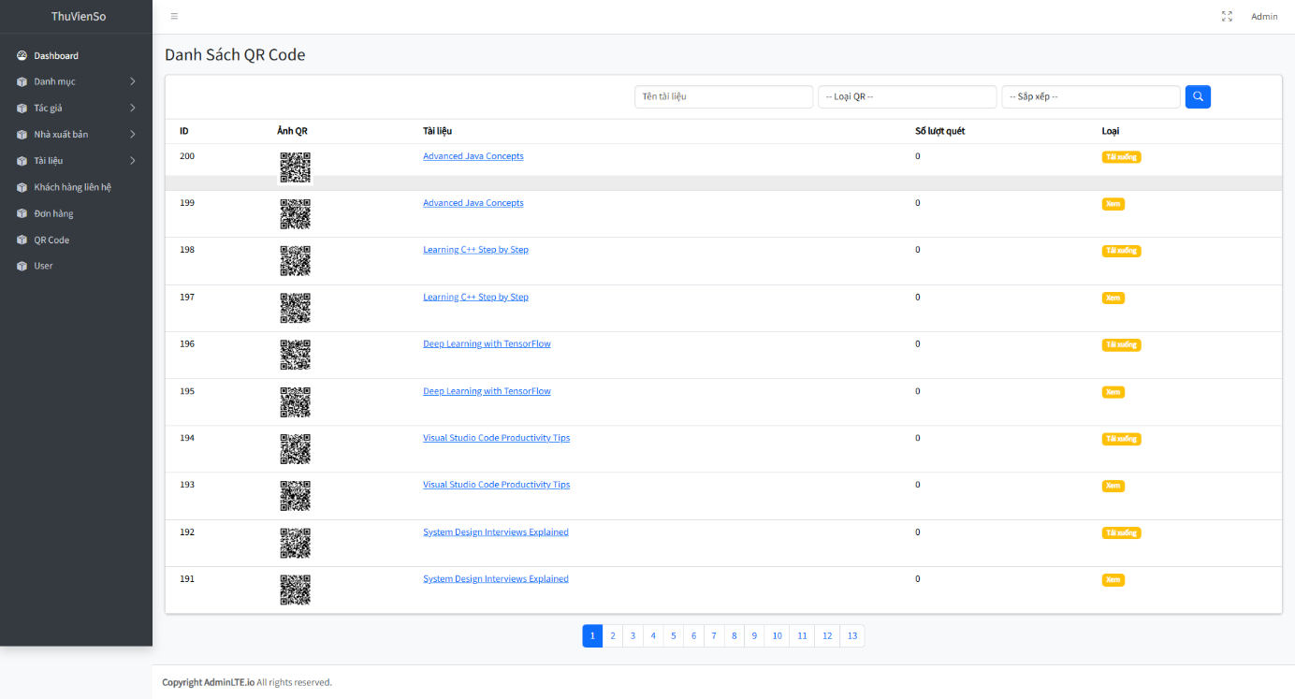

***Hình 4-18***: Màn hình xem danh sách mã QR

* Quản trị viên xem danh sách người dùng

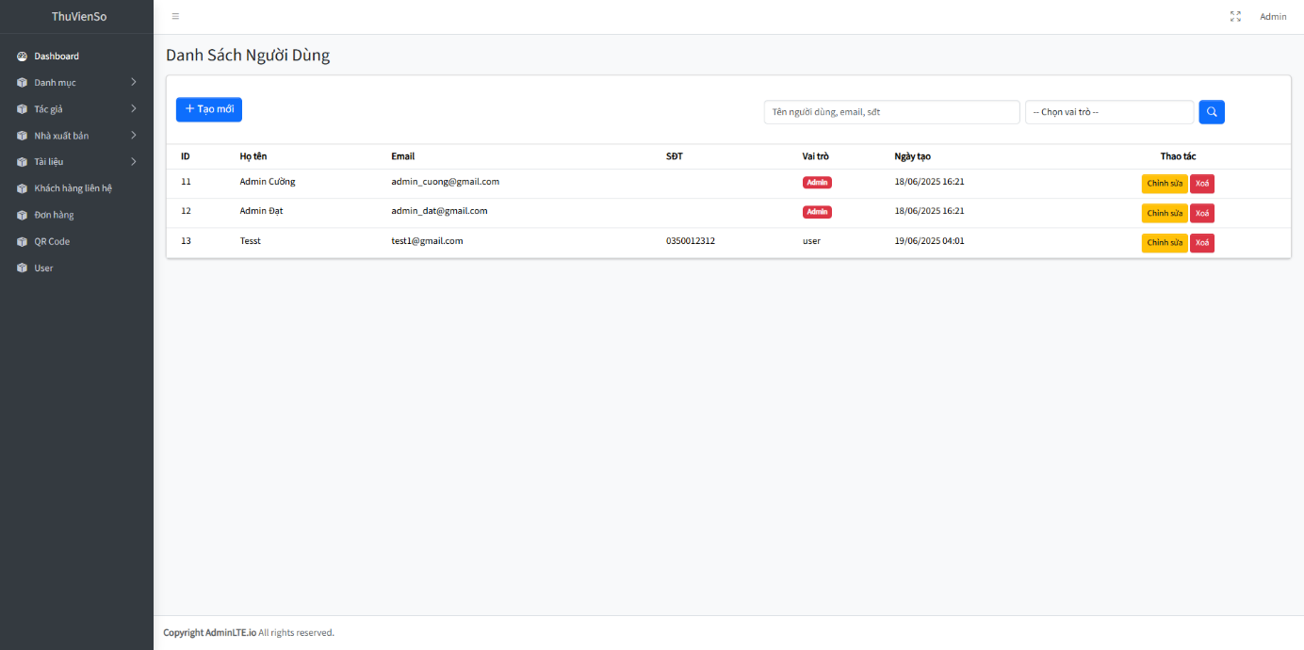

***Hình 4-19***: Màn hình xem danh sách người dùng

* Quản trị viên xem màn hình báo cáo tổng hợp

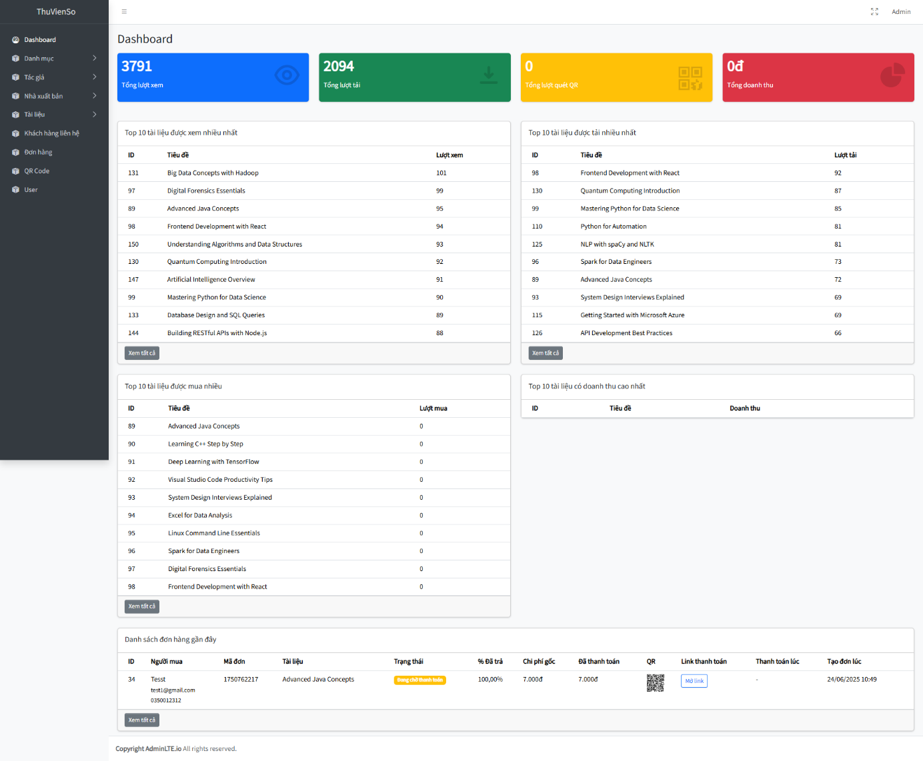***Hình 4-20***: Màn hình xem báo cáo tổng hợp

# KẾT LUẬN

## KẾT QUẢ ĐỐI CHIẾU VỚI MỤC TIÊU

|  |  |  |  |
| --- | --- | --- | --- |
| **Mục tiêu** | **Kết quả cụ thể** | **Tiêu chí đánh giá** | **Kết quả khi đối chiếu** |
| Tìm kiếm tài liệu | Cho phép tìm kiếm theo từ khóa, danh mục, bộ sưu tập | Kết quả tìm kiếm trả về đúng tài liệu theo từ khóa, danh mục và sắp xếp rõ ràng | Đạt |
| Thanh toán tài liệu | Cho phép thanh toán theo 25, 50, 100% trên mức giá áp dụng tài liệu. Chấp nhận mọi ngân hàng có thanh toán bằng QR hoặc chuyển khoản | Kết quả thanh toán thành công tuỳ theo ví dụ 25% thì hệ thống sẽ tạo file pdf 25% trên tổng 100% tài liệu gốc và cho phép độc giả truy cập vào file đó | Đạt |
| Quản lý QR Code | Tạo mã QR cho từng tài liệu, cho phép quét QR để tải tài liệu | QR Code hoạt động chính xác, chuyển hướng đến đúng tài liệu, kiểm tra trạng thái mã QR (kích hoạt, hết hạn) | Đạt |
| Thống kê & báo cáo | Thống kê chi tiết lượt xem, tải, quét QR, xuất báo cáo định kỳ | Báo cáo hiển thị đúng số lượt xem, tải, quét QR từng tài liệu và toàn hệ thống | Đạt |
| Quản lý danh mục | Tạo danh mục tài liệu, gán tài liệu vào danh mục | Danh mục tài liệu được hiển thị đầy đủ, có thể lọc tài liệu theo danh mục | Đạt |
| Quản lý nhà xuất bản và Quản lý tác giả | Tạo các nhà xuất bản và tác giả, gán tài liệu vào một hoặc nhiều tác giả và 1 nhà xuất bản | Tác giả và Nhà xuất bản để người dùng tìm kiếm nhanh Tác giả và Nhà xuất bản yêu thích và để định danh tài liệu đó | Đạt |
| Quản lý liên hệ | Cho phép tìm kiếm và xem danh sách các độc giả đã liên hệ | Hiển thị đúng kết quả và nội dung liên hệ của độc giả và quản trị viên có thể dựa vào đó và giải quyết các yêu cầu của độc giả bằng cách gửi email hồi âm | Đạt |
| Quản lý đơn hàng | Cho phép tìm kiếm và xem danh sách đơn hàng mà độc giả thanh toán | Hiển thị đúng kết quả để quản trị viên có thể thống kê các đơn hàng của hệ thống. Có thể liên hệ độc giả nếu tạo đơn nhưng chưa thanh toán. Phục vụ cho thống kê | Đạt |
| Hiệu năng | Hệ thống chịu tải 5000 lượt xem/ngày, 1000 lượt quét QR/ngày | Thời gian phản hồi dưới 2 giây/tác vụ, không giật lag khi tải dữ liệu lớn | Đạt |
| Bảo mật dữ liệu | Bảo vệ tài liệu bằng mã hóa, kiểm soát quyền truy cập | Dữ liệu tải xuống được mã hóa. Yêu cầu đăng nhập mới được phép truy xuất nâng cao | Đạt |
| Khả năng mở rộng | Cấu trúc hệ thống linh hoạt, dễ dàng mở rộng thêm tài liệu và tính năng | Thêm mới tài liệu, chức năng mà không cần chỉnh sửa cấu trúc cốt lõi | Đạt |

## CÁC VẤN ĐỀ CÒN TỒN ĐỌNG

### Về chức năng

* Chưa có phân quyền rõ ràng giữa các nhóm Admin (ví dụ: Admin toàn quyền và Admin chỉ xem báo cáo).
* Chưa có chức năng phân tích chuyên sâu hành vi người dùng, như theo dõi thời gian xem tài liệu, thống kê truy cập theo IP hoặc thiết bị.
* QR code mới dừng ở mức redirect và đếm lượt quét, chưa có phân tích sâu hơn về nguồn quét (thiết bị, vị trí địa lý nếu cần).
* Chưa có chức năng xem lịch sử giao dịch chi tiết cho từng người dùng hoặc đơn hàng cụ thể.
* Chưa có chức năng giỏ hàng và cho thanh toán nhiều tài liệu gộp lại

### Về giao diện

* Giao diện Người dùng cuối chưa tối ưu cho thiết bị di động, nhất là khu vực xem tài liệu hoặc thanh toán.
* Giao diện Admin còn đơn giản, chưa có dashboard tổng quan đẹp mắt hoặc biểu đồ thống kê trực quan.
* Một số thao tác quản trị (như tạo QR code, upload file) còn thủ công, chưa có tính năng kéo thả hoặc tự động hóa quy trình.

### Về bảo mật

* Chưa có cơ chế chống spam, brute-force đăng nhập (bảo vệ bằng CAPTCHA hoặc giới hạn số lần thử sai).
* Hệ thống chưa có tính năng sao lưu tự động hoặc khôi phục dữ liệu khi gặp sự cố.
* Chưa kiểm tra bảo mật sâu (SQL Injection, XSS, File Upload an toàn...).

## MỞ RỘNG

* Phát triển thêm hệ thống đề xuất tài liệu liên quan dựa trên hành vi người dùng.
* Nâng cấp QR code có thể chứa thêm thông tin bảo mật hoặc mã hóa nâng cao.
* Tích hợp nhiều cổng thanh toán hơn.
* Hoàn thiện app di động hoặc phiên bản mobile web tối ưu hơn.
* Thêm thống kê doanh thu chi tiết theo từng tài liệu, tác giả, nhà xuất bản.

**TÀI LIỆU THAM KHẢO**

1. Stack Overflow (2023). Building a Document Management System from Scratch – What Developers Should Know. Đường dẫn : https://stackoverflow.blog/2023/02/10/building-a-document-management-system-from-scratch/
2. Medium – ITNEXT (2022). Digital Library Backend Design: Database, API, and Security Considerations. Đường dẫn : https://itnext.io/digital-library-backend-design-best-practices
3. DEV Community (2021). Implementing File Storage and Access Control for Document Management Applications. Đường dẫn : https://dev.to/johnsmith/file-storage-and-access-control-in-document-apps-2kcd
4. GitHub (2024). Open Source Digital Library Projects – A Developer's Perspective. Đường dẫn : https://github.com/topics/digital-library
5. Hashnode (2023). Document Management Systems: Challenges for Full-Stack Developers. Đường dẫn : https://hashnode.com/post/building-document-management-systems-fullstack-guide
6. Laravel News (2022). Building a Secure Document Upload System with Laravel. Đường dẫn : https://laravel-news.com/secure-document-upload
7. DigitalOcean Community (2021). How to Build a Scalable File Management System for Web Applications. Đường dẫn : https://www.digitalocean.com/community/tutorials/how-to-build-file-management-system